ОДЕСЬКИЙ НАЦІОНАЛЬНИЙ УНІВЕРСИТЕТ ІМЕНІ І. І. МЕЧНИКОВА
Економіко-правовий факультет
Кафедра публічного управління та адміністрування

Кваліфікаційна робота
на здобуття ступеня вищої освіти «магістр»
«Сучасні стратегії формування управлінської команди»

«Modern Strategies for Forming a Management Team»

Виконала: здобувачка заочної форми навчання
спеціальності 073 «Менеджмент»
Освітня програма «Менеджмент організацій та адміністрування»
Матяш Крістіна Андріївна
Керівник: к.е.н., доц. Розмарина А.Л._________
Рецензент: д.е.н., проф. Рубель О.Є.

Рекомендовано до захисту: Захищено на засіданні ЕК №
Протокол засідання кафедри протокол №___від ___ ____2024 р.
№ ___ від ___ ____ 2024 р. Оцінка____________/______/______
Завідувачка кафедри Голова ЕК

_________проф. ПАВЛЕНКО Олена __________ проф. ПАВЛЕНКО Олена

Одеса – 2024
АНОТАЦІЯ

на кваліфікаційну роботу магістра на тему:
«Сучасні стратегії формування управлінської команди»

Актуальність теми. У сучасному світі, де організації працюють в умовах постійних змін і глобалізації, формування ефективних управлінських команд є ключовим чинником успіху будь-якої компанії, що і обумовлює актуальність даної теми кваліфікаційної роботи магістра.
Метою роботи є дослідження сучасних стратегій формування управлінських команд в умовах глобалізації та технологічних змін, зокрема на прикладі компанії МАКДОНАЛЬДЗ ЮКРЕЙН ЛТД, та розробка рекомендацій щодо вдосконалення процесу формування управлінських команд для підвищення ефективності управлінських процесів.
Предметом дослідження даної роботи є існуючі підходи та методи щодо розробки стратегії розвитку управлінської команди підприємства.
Об’єктом дослідження є компанія МАКДОНАЛЬДЗ ЮКРЕЙН ЛТД.
Дана кваліфікаційна робота спрямована на дослідження способів, за допомогою яких МАКДОНАЛЬДЗ ЮКРЕЙН ЛТД формує та розвиває свої управлінські команди в умовах змінного ринкового середовища та глобальних тенденцій.
Матеріали і методи дослідження. Матеріалами для виконання даної роботи послужили наукові праці вітчизняних та зарубіжних вчених, статистичні дані з досліджуваної теми, фактичні дані підприємства. Методами дослідження, які використовувались, були системний та економічний аналіз, статистичний метод, метод узагальнення та ін.
Наукова новизна кваліфікаційної магістерської роботи. Наукова новизна магістерської роботи полягає в розробці рекомендацій для покращення процесів формування управлінських команд у McDonald's Україна Лтд, зокрема, щодо розвитку лідерських навичок серед керівників, оптимізації внутрішньої комунікації та вдосконалення стратегії управління персоналом у майбутньому.
Практичне значення отриманих результатів. Оцінка використаних методів та інструментів дозволить не тільки зрозуміти, як компанія підтримує високу ефективність командної роботи, але й виявити можливості для подальшого удосконалення управлінських практик, враховуючи специфіку українського ринку.
Структура і обсяг роботи. Робота складається з вступу, 3 розділів, висновків, переліку джерел посилання та додатків.
Зміст кваліфікаційної магістерської роботи розміщено на 75 сторінках друкованого тексту, у тому числі 5 таблиць, 2 рисунка, 2 додатка. Список використаних літературних джерел налічує 55 найменувань.
Ключові слова: управлінська команда, стратегія управління, командний менеджмент, лідерство, мотивація, коучинг, адаптація.
ABSTRACT
for the master's thesis on the topic:
«Modern Strategies for Forming a Management Team»

Relevance of the topic. In the modern world, where organizations operate in conditions of constant change and globalization, the formation of effective management teams is a key factor in the success of any company. This is what determines the relevance of this topic of the master's thesis.
The purpose of the work is to study modern strategies for forming management teams in the context of globalization and technological changes, in particular using the example of the company MACDONALD'S UKRAINE LTD, and to develop recommendations for improving the process of forming management teams to increase the efficiency of management processes.
The subject of the study is the existing approaches and methods to developing a strategy for the development of the management team of an enterprise.
The subject of this work is the existing approaches and methods for developing a strategy for the development of the enterprise's management team.
The object of the study is the company McDonald's UKRAINE LTD.
Materials and methods of research. The materials for this work were the scientific works of domestic and foreign scientists, statistical data on the topic under study, and actual data of the enterprise. The research methods used were system and economic analysis, statistical method, method of generalization, etc.
Scientific novelty of the qualification master's thesis. The scientific novelty of the master's thesis is to develop recommendations for improving the processes of forming management teams at McDonald's Ukraine Ltd, in particular, to develop leadership skills among managers, optimization of internal communication and improvement of the HR management strategy in the future.
Practical significance of the results. Evaluation of the methods and tools used will allow not only to understand how the company maintains high efficiency of teamwork, but also to identify opportunities for further improvement of management practices, taking into account the specifics of the Ukrainian market.
Structure and scope of the work. The work consists of an introduction, 3 sections, conclusions, a list of references and appendices.
The content of the qualifying master's thesis is placed on 75 pages of printed text, including 5 tables, 2 figures. The list of used literary sources includes 55 names.

Keywords: management team, management strategy, team management, leadership, motivation, coaching, adaptation

ЗМІСТ

ВСТУП………………………………………………………………………….....5
РОЗДІЛ 1. ТЕОРЕТИЧНІ АСПЕКТИ ФОРМУВАННЯ СТРАТЕГІЇ РОЗВИТКУ УПРАВЛІНСЬКОЇ КОМАНДИ……………………………….…..8
1.1. Сутність та особливості стратегічного розвитку управлінської команди…………………………………………………………………………….8
1.2. Сучасні підходи до формування управлінських команд на підприємстві……………………………………………………………………...11
1.3. Методи оцінки діяльності управлінських команд на підприємстві…..…17
Висновки до розділу 1……………………………………………………………21
РОЗДІЛ 2. АНАЛІЗ СТРАТЕГІЇ ФОРМУВАННЯ СИСТЕМИ УПРАВЛІННЯ ТА ФОРМУВАННЯ УПРАВЛІНСЬКОЇ КОМАНДИ НА ПІДПРИЄМСТВІ МАКДОНАЛЬДЗ ЮКРЕЙН ЛТД ……………………………………………..22
2.1. Характеристика організаційно-управлінської структури підприємства…………………………………………………………….……….22
2.2. Аналіз фінансових можливостей забезпечення стратегічного розвитку підприємства…………………………………………………………….…….…28
2.3. Аналіз існуючого стану командного менеджменту на підприємстві МАКДОНАЛЬДЗ ЮКРЕЙН ЛТД………………………………………………37
2.4. Оцінка ефективності стратегії і тактики формування управлінської команди МАКДОНАЛЬДЗ ЮКРЕЙН ЛТД…………………………………....40
Висновки до розділу 2……………………………………………………………43
РОЗДІЛ 3 ШЛЯХИ УДОСКОНАЛЕННЯ СИСТЕМИ КОМАНДНОГО МЕНЕДЖМЕНТУ НА ПІДПРИЄМСТВІ МАКДОНАЛЬДЗ ЮКРЕЙН ЛТД…………………………………………………………………..…………..45
3.1. Визначення рівня ефективності стратегії формування управлінської команди МАКДОНАЛЬДЗ ЮКРЕЙН ЛТД………………………………………………45
3.2. Напрями підвищення ефективності командного менеджменту та підходів до формування управлінської команди в умовах змін зовнішнього середовища……………………………………………………………………….48
3.3. Економічне обґрунтування ефективності запропонованої програми удосконалення командного менеджменту……………………………………..54
Висновки до розділу 3……………………………………………………………57
ВИСНОВКИ……………………………………………………………..…….…59
СПИСОК ВИКОРИСТАНИХ ДЖЕРЕЛ…………………………………….....62
ДОДАТКИ………………………………………………………………….…….68

ВСТУП

Актуальність теми. У сучасному світі, де організації працюють в умовах постійних змін і глобалізації, формування ефективних управлінських команд є ключовим чинником успіху будь-якої компанії. Зростаюча конкуренція, технологічні інновації, швидка зміна потреб ринку та соціальні трансформації вимагають від підприємств адаптації до нових реалій, що безпосередньо залежить від здатності їх управлінських команд працювати злагоджено, приймати ефективні рішення та впроваджувати стратегії, що відповідають вимогам часу. Сучасні стратегії формування управлінських команд включають новітні підходи до лідерства, мотивації, комунікацій, розвитку персоналу та інтеграції інноваційних технологій. Це дозволяє організаціям не тільки підтримувати високий рівень ефективності на локальних ринках, але й забезпечити конкурентоспроможність на глобальному рівні.
Саме це обумовлює актуальність даної теми кваліфікаційної роботи магістра.
Метою роботи є дослідження сучасних стратегій формування управлінських команд в умовах глобалізації та технологічних змін, зокрема на прикладі компанії МАКДОНАЛЬДЗ ЮКРЕЙН ЛТД, та розробка рекомендацій щодо вдосконалення процесу формування управлінських команд для підвищення ефективності управлінських процесів і досягнення стратегічних цілей підприємства.
Для досягнення встановленої мети потрібно було вирішити наступні завдання:
- проаналізувати теоретичні аспекти формування управлінських команд – вивчити основні теоретичні підходи до формування та розвитку управлінських команд в сучасному менеджменті;
- дослідити сучасні підходи до формування управлінських команд – проаналізувати сучасні методи та інструменти, що використовуються для створення ефективних управлінських команд в міжнародних компаніях, таких як McDonald's;
- провести оцінку управлінської структури та команди McDonald's Україна – провести аналіз організаційної структури компанії та визначити роль управлінських команд у досягненні стратегічних цілей;
- проаналізувати фактори, що впливають на ефективність управлінських команд – визначити основні внутрішні та зовнішні фактори, які впливають на ефективність управлінських команд в умовах сучасного бізнес-середовища;
- розробити рекомендації щодо удосконалення стратегій формування управлінських команд – на основі проведеного аналізу розробити пропозиції щодо покращення існуючих стратегій формування управлінських команд в компанії McDonald's.
Таким чином, робота спрямована на глибоке дослідження сучасних тенденцій у формуванні управлінських команд та надання практичних рекомендацій для покращення управлінських процесів на конкретному підприємстві.
Предметом дослідження даної роботи є існуючі підходи та методи щодо розробки стратегії розвитку управлінської команди підприємства.
Об’єктом дослідження є компанія МАКДОНАЛЬДЗ ЮКРЕЙН ЛТД.
Дана кваліфікаційна робота спрямована на дослідження способів, за допомогою яких МАКДОНАЛЬДЗ ЮКРЕЙН ЛТД формує та розвиває свої управлінські команди в умовах змінного ринкового середовища та глобальних тенденцій.
Матеріали і методи дослідження. Матеріалами для виконання даної роботи послужили наукові праці вітчизняних та зарубіжних вчених, статистичні дані з досліджуваної теми, фактичні дані підприємства. Методами дослідження, які використовувались, були системний та економічний аналіз, статистичний метод, метод узагальнення та ін.
Наукова новизна кваліфікаційної магістерської роботи. Наукова новизна магістерської роботи полягає в розробці рекомендацій для покращення процесів формування управлінських команд у McDonald's Україна Лтд, зокрема, щодо розвитку лідерських навичок серед керівників, оптимізації внутрішньої комунікації та вдосконалення стратегії управління персоналом у майбутньому.
Практичне значення отриманих результатів. У рамках цього дослідження буде проведений аналіз існуючих підходів до формування управлінських команд в McDonald's Україна, а також вивчення механізмів взаємодії між різними рівнями управлінської структури. Оцінка використаних методів та інструментів дозволить не тільки зрозуміти, як компанія підтримує високу ефективність командної роботи, але й виявити можливості для подальшого удосконалення управлінських практик, враховуючи специфіку українського ринку.
Структура і обсяг роботи. Робота складається з вступу, 3 розділів, висновків, переліку джерел посилання та додатків.
Основний зміст кваліфікаційної магістерської роботи розміщено на 61 сторінці друкованого тексту, у тому числі 5 таблиць, 2 рисунка, 2 додатка. Список використаних літературних джерел налічує 55 найменувань.
У першому розділі розглядаються теоретичні основи формування стратегії розвитку управлінської команди.
Другий розділ присвячений аналізу стратегії і тактики формування системи управління підприємством МАКДОНАЛЬДЗ ЮКРЕЙН ЛТД.
У третьому розділ розглянуто шляхи удосконалення системи командного менеджменту на підприємстві МАКДОНАЛЬДЗ ЮКРЕЙН ЛТД.

РОЗДІЛ 1
ТЕОРЕТИЧНІ АСПЕКТИ ФОРМУВАННЯ СТРАТЕГІЇ РОЗВИТКУ УПРАВЛІНСЬКОЇ КОМАНДИ

1.1. Сутність та особливості стратегічного розвитку управлінської команди

Формування ефективної управлінської команди є важливим аспектом стратегії будь-якої організації. Для того щоб команда могла досягти високої продуктивності та реалізувати корпоративні цілі, необхідно враховувати кілька теоретичних аспектів, зокрема принципи лідерства, взаємодії між членами команди, а також організаційну культуру та структуру. Розглянемо основні теоретичні концепції, що мають значення для формування стратегії розвитку управлінської команди [1-3, 7, 11, 21, 23, 26, 29]:
1. Класичні теорії управління і їх застосування до управлінських команд
- Теорія наукового управління (Фредерік Тейлор): В основі цієї теорії лежить принцип оптимізації праці і визначення чітких функцій для кожного члена команди. У сучасному контексті це може бути застосовано до управлінських команд через чітке визначення ролей і відповідальності а також через використання стандартів для досягнення ефективності.
- Теорія адміністративного управління (Анрі Файоль): Ця теорія наголошує на важливості чіткої ієрархії та розподілу обов'язків у структурі управлінської команди. Для сучасного контексту це означає, що структура команди повинна бути збалансованою, і кожен член команди повинен знати свої завдання та повноваження.
- Теорія людських відносин (Елтон Мейо): Мейо акцентує увагу на важливості мотивації та взаємодії між працівниками. Цей підхід є важливим для розвитку команд, оскільки відносини між членами команди безпосередньо впливають на їх ефективність. Сучасні стратегії формування управлінських команд включають створення середовища, що стимулює командну роботу і взаємну підтримку.
2. Теорія групових процесів і командної роботи
- Теорія формування груп (Брюс Такмен): Такмен визначає п’ять етапів розвитку групи: формування, штурмування, нормування, виконання та розпад. Цей процес є важливим для розвитку управлінських команд, оскільки кожен етап потребує особливої уваги для забезпечення ефективної роботи команди. На початкових етапах важливо фокусуватися на створенні чітких ролей і завдань, а на наступних — на налагодженні комунікації та співпраці.
- Теорія командної динаміки (Річард Л. Дафт): Ця теорія фокусується на тому, як міжособистісні взаємодії в команді можуть впливати на її загальну ефективність. Стратегії розвитку управлінських команд мають включати навчання членів команди взаємодії, комунікації та вирішенню конфліктів.
3. Теорія лідерства і її вплив на формування команд
- Трансформаційне лідерство (Бернард Басс): Цей підхід до лідерства зосереджений на мотивації і натхненні членів команди для досягнення високих результатів. Трансформаційний лідер не тільки управляє, але й надихає команду на досягнення нових висот, стимулюючи інновації і розвиток. Врахування цього підходу є важливим для формування стратегії розвитку управлінських команд, оскільки лідери повинні вміти вести за собою та підтримувати моральний дух команди.
- Лідерство з орієнтацією на досягнення (Дуглас МакГрегор): Визначення лідера, який не тільки мотивує команду, а й надає чіткий напрямок для досягнення цілей, також є важливим для формування управлінських команд. Лідери повинні бути здатні ухвалювати стратегічні рішення і забезпечувати організаційну цілісність на всіх етапах.
4. Мотивація та її вплив на ефективність команди
- Теорія потреб Маслоу: Згідно з цією теорією, мотивація індивідуума в команді визначається потребами, що мають ієрархічну структуру: від базових фізіологічних до потреб у самовираженні. Сучасна стратегія розвитку управлінських команд повинна включати увагу до потреб кожного члена команди, що сприяє його мотивації та ефективності.
- Теорія очікувань (Віктор Врум): Ця теорія акцентує увагу на взаємозв'язку між зусиллями, результатами і винагородою. Для управлінської команди важливо, щоб результати діяльності були чітко пов’язані з конкретними винагородами, що стимулює високі досягнення.
- Теорія самодетермінації (Деці та Райан): Теорія самодетермінації підкреслює важливість внутрішньої мотивації і автономії в роботі. У контексті управлінських команд це означає, що члени команди повинні відчувати свою важливість і мати певну свободу в прийнятті рішень.
5. Організаційна культура і її вплив на стратегію розвитку команди
- Теорія організаційної культури (Едгар Шейн): Шейн розглядає організаційну культуру як глибокі, незмінні припущення, що визначають поведінку людей в організації. Для формування ефективної управлінської команди важливо враховувати корпоративні цінності і традиції, що визначають поведінку в команді та взаємодію з іншими підрозділами компанії.
- Культурні елементи в управлінні командами (Герт Хофстеде): Ця теорія фокусується на культурних відмінностях між країнами та їх впливі на організаційну поведінку. У глобальних корпораціях, таких як McDonald's, врахування культурних особливостей кожного ринку є важливим аспектом для формування управлінської команди.
6. Стратегії розвитку управлінських команд
- Система підвищення кваліфікації: Успішні компанії постійно інвестують у навчання та розвиток своїх управлінців. Стратегії розвитку включають навчальні програми, стажування, наставництво, що сприяють розвитку лідерських навичок та міжособистісних комунікацій у командах.
- Коучинг та менторство: Ці стратегії допомагають управлінцям розвивати свої лідерські якості і підтримувати ефективну взаємодію в команді. Ментори та коучі допомагають членам команди визначити їх сильні сторони, а також підвищити продуктивність за допомогою персоналізованих рекомендацій.
- Залучення зворотного зв'язку: Одним з важливих інструментів розвитку управлінських команд є систематичний збір зворотного зв'язку від членів команди щодо діяльності лідерів і управлінських процесів.
Стратегії розвитку управлінських команд базуються на інтеграції класичних і сучасних теоретичних підходів. Вони передбачають зосередження уваги на лідерстві, мотивації, культурі та взаємодії між членами команди. Для компанії важливо поєднувати різні методи управління та адаптувати їх до специфіки організаційної структури і зовнішнього середовища.

1.2. Сучасні підходи до формування управлінських команд на підприємстві

1. Адаптивна організаційна структура
McDonald's використовує адаптивну організаційну структуру, яка дозволяє швидко реагувати на зміни на місцевих ринках, забезпечуючи тим самим ефективне управління на різних рівнях. На глобальному рівні компанія має чітку ієрархію, що сприяє узгодженості стратегій, але в той же час дозволяє франчайзі адаптувати операції до специфіки місцевого ринку.
Глобальний рівень: Всі ключові рішення, що стосуються стратегічних напрямків компанії, приймаються на глобальному рівні, забезпечуючи єдність бренду.
Локальний рівень: На локальних ринках управлінські команди мають певну автономію, що дозволяє їм швидко реагувати на зміни в попиті та економічних умовах.
2. Інклюзивний підхід до управління командами
McDonald's активно впроваджує інклюзивні підходи до формування команд, орієнтуючись на різноманітність і залучення працівників з різними навичками та досвідом. Це дозволяє створювати багатофункціональні управлінські команди, здатні працювати в умовах глобалізації.
Різноманітність та інклюзивність: Компанія ставить за мету залучати різні групи працівників, зокрема з різними культурними та професійними фонами, щоб сприяти інноваціям і покращенню прийняття рішень. Для цього використовуються програми підвищення кваліфікації та соціально орієнтовані ініціативи.
Фокус на гендерну рівність та молодіжні ініціативи: Важливим аспектом є забезпечення рівних можливостей для жінок та молоді в процесі формування управлінських команд.
3. Система навчання та розвитку для управлінців
McDonald's активно інвестує в навчання та розвиток своїх працівників. Для цього компанія використовує комбінацію традиційних методів та сучасних підходів до розвитку управлінських навичок.
Програми внутрішнього навчання: Наприклад, програма McDonald's Hamburger University є одним із основних інструментів для розвитку управлінців по всьому світу. Це дозволяє стандартизувати підходи до управління і формування команди.
Підвищення кваліфікації через онлайн-курси: Використовуються різні платформи для онлайн-навчання, що дозволяє управлінцям на всіх рівнях отримувати необхідні знання та навички.
4. Коучинг і менторинг
У McDonald's розвивають підхід до навчання через коучинг та менторинг, які дозволяють новим лідерам отримувати індивідуальну підтримку в процесі їх кар'єрного росту.
Коучинг для розвитку лідерських якостей: Спеціальні тренінги та коучинг-сесії сприяють розвитку персональних лідерських навичок управлінців, допомагаючи їм краще взаємодіяти з командами і ефективно вирішувати проблеми.
Менторинг для трансферу знань: Старші менеджери та лідери беруть на себе роль менторів для молодших колег, що сприяє передачі досвіду та знань.
5. Використання технологій для підтримки управлінських команд
Впровадження новітніх технологій допомагає McDonald's підвищувати ефективність роботи управлінських команд.
Автоматизація управлінських процесів: Використання програмних рішень для моніторингу роботи ресторанів дозволяє управлінським командам отримувати оперативну інформацію, що сприяє швидкому ухваленню рішень.
Інструменти для комунікації та співпраці: Для покращення внутрішньої комунікації та співпраці між командами на різних рівнях використовуються сучасні платформи для чатів і відеоконференцій.
6. Фокус на мотивації та нагородах
McDonald's активно використовує різноманітні мотиваційні програми для заохочення своїх управлінських команд. Це включає систему винагород за досягнення командних цілей, що стимулює розвиток колективної відповідальності та ефективності.
Матеріальні та нематеріальні мотиваційні стратегії: Премії, бонуси та інші фінансові стимули комбінуються з програмами визнання та кар'єрного росту.
Розвиток кар'єрних можливостей: Компанія стимулює просування по службі для своїх працівників, зокрема через програми для підготовки майбутніх лідерів на всіх рівнях.
7. Гнучкість і швидка адаптація
На сьогоднішній день McDonald's активно впроваджує стратегії, що дозволяють її управлінським командам швидко адаптуватися до змін у глобальній економіці, технологіях і споживчих трендах.
Гнучкість управлінських команд: Важливим аспектом є можливість швидко формувати тимчасові команди для вирішення конкретних задач (наприклад, для впровадження нових технологій або запуску нових продуктів).
Інноваційність у стратегіях: Постійне впровадження інноваційних підходів дозволяє компанії залишатися конкурентоспроможною, а її командам — ефективно управляти змінами.
Сучасні стратегії формування управлінської команди в McDonald's зосереджені на створенні ефективної, згуртованої та гнучкої команди, яка здатна швидко реагувати на виклики та зміни в бізнесі. Ось ключові аспекти, які можна розглянути, щоб забезпечити унікальність аналізу:
Орієнтація на корпоративну культуру
McDonald's приділяє значну увагу впровадженню цінностей компанії серед управлінців. Головні принципи включають:
Орієнтацію на клієнта.
Створення дружньої атмосфери в колективі.
Інноваційність у вирішенні проблем.
Приклад: Управлінців залучають до спеціальних тренінгів, які спрямовані на розуміння бренду та цінностей McDonald's, таких як інклюзивність, різноманітність і стійкість.
Індивідуалізований підхід до навчання
Програми навчання адаптуються до потреб кожного працівника, щоб вони могли розвивати компетенції, які найбільше відповідають їхній ролі.
Система Hamburger University. Це глобальна навчальна платформа McDonald's для підготовки управлінців.
Вивчення реальних кейсів із бізнесу McDonald's у різних країнах.
Онлайн-курси для постійного розвитку soft skills, таких як лідерство та комунікація.
Стратегія розвитку лідерства
Кар'єрне зростання від працівника лінії до управлінця є пріоритетом компанії.
Багаторівнева система оцінювання результатів праці.
Програма наставництва, де досвідчені менеджери допомагають новачкам.
Відкриті внутрішні вакансії для просування всередині компанії.
Гнучкість та інновації в управлінні
McDonald's активно інтегрує сучасні технології, такі як автоматизація замовлень, у свої управлінські процеси. Це також впливає на те, як формується управлінська команда:
Використання цифрових платформ для моніторингу результатів діяльності.
Інтеграція інструментів командної роботи (Slack, Microsoft Teams).
Навчання новим технологіям.
Мотивація та утримання персоналу.
Фінансові бонуси за досягнення ключових показників ефективності.
Програми визнання, наприклад, нагороди «Менеджер місяця».
Система гнучких графіків для збалансування роботи та особистого життя.
Отже, сучасні підходи до формування управлінських команд у McDonald's базуються на гнучкості, адаптивності та інклюзивності, що дозволяє компанії залишатися лідером на ринку швидкого харчування. Впровадження інноваційних методів, таких як коучинг, менторинг, використання технологій та програми розвитку, допомагає компанії ефективно розвивати лідерів, що здатні управляти складними процесами і досягати високих результатів у різних ринкових умовах.
Сучасні стратегії формування управлінської команди в McDonald's демонструють глибокий інтегрований підхід до розвитку лідерства, впровадження інновацій та підтримки корпоративної культури. Завдяки акценту на навчанні, гнучкості, індивідуальному підходу та мотивації працівників, компанія створює ефективну та згуртовану команду, здатну вирішувати сучасні виклики бізнесу. Схема формування команди проекту за етапами наведено на рис.1.1.
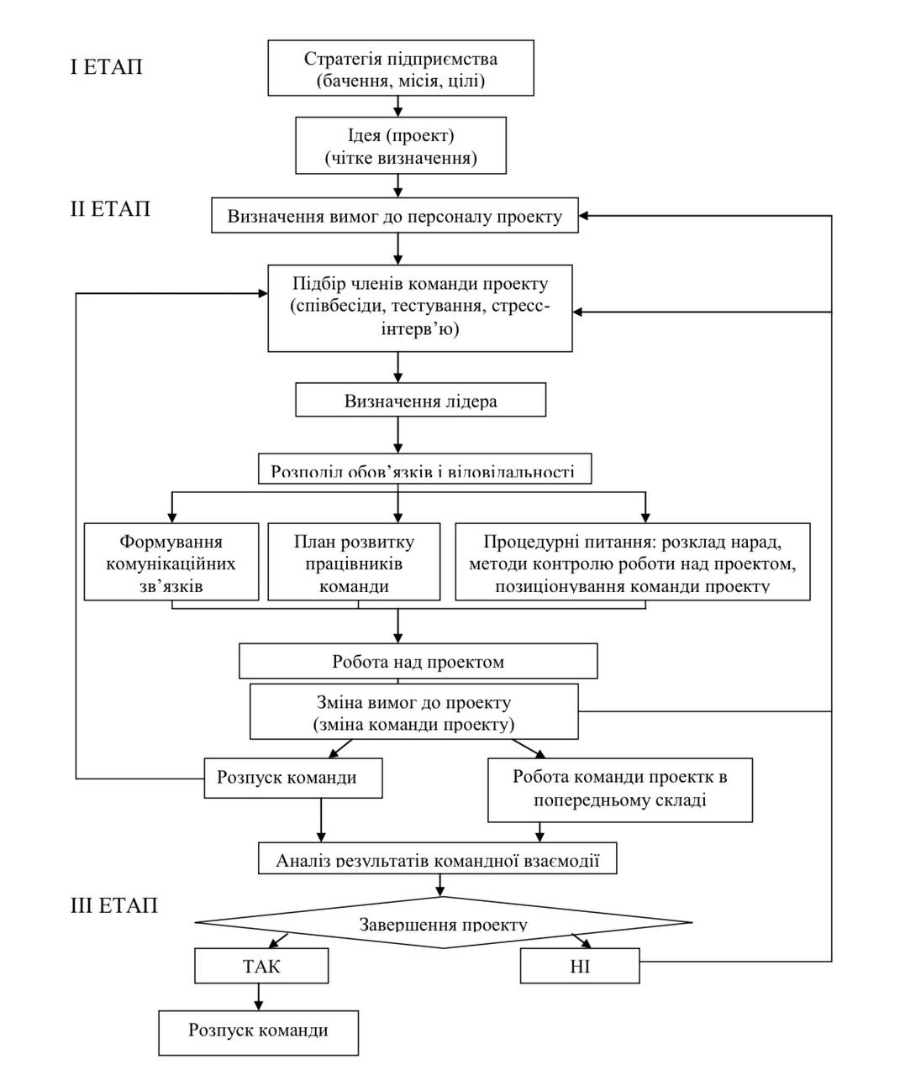
Рис. 1.1 Схема формування команди проекту [29]

Особливість стратегії McDonald's полягає у поєднанні глобальних стандартів із локальними особливостями, що сприяє адаптації бізнесу до різних ринків. Важливо також відзначити роль технологій, які не лише полегшують управління, а й забезпечують комунікацію та аналіз результатів роботи.
Таким чином, досвід McDonald's може слугувати зразком для інших компаній, які прагнуть будувати ефективні управлінські команди в умовах динамічного ринкового середовища

1.3. Методи оцінки діяльності управлінських команд на підприємстві

Оцінка діяльності управлінських команд є важливим етапом в управлінні, оскільки дозволяє визначити ефективність роботи, виявити проблеми та можливості для вдосконалення. Для цього використовуються різноманітні методи, які дозволяють оцінити як індивідуальні досягнення, так і колективну ефективність команди в цілому. Ось деякі з основних методів оцінки діяльності управлінських команд на підприємстві [5, 7, 9, 15, 17].
1. Оцінка за допомогою ключових показників ефективності (KPI)
Метод оцінки через ключові показники ефективності (KPI) є одним із найпоширеніших у корпоративному управлінні. KPI дозволяють визначити, чи досягла команда своїх стратегічних та оперативних цілей. Цей метод включає як фінансові, так і нефінансові показники.
Фінансові KPI: Оборот, прибуток, рентабельність, економія витрат, доходи від нових продуктів тощо.
Нефінансові KPI: Своєчасність виконання завдань, рівень задоволеності клієнтів, виконання проектів у межах бюджету, якість обслуговування, інноваційність.
KPI дозволяють менеджерам оцінити, чи команда досягла визначених цілей, і виявити слабкі місця у роботі.
2. Оцінка за допомогою 360-градусного зворотного зв'язку
Метод 360-градусного зворотного зв'язку полягає в отриманні зворотного зв'язку від усіх осіб, які взаємодіють з членами управлінської команди, включаючи підлеглих, колег, керівництво та зовнішніх партнерів. Така всебічна оцінка дозволяє побачити не тільки індивідуальні сильні та слабкі сторони, але й ефективність взаємодії в команді.
Переваги: Може виявити проблеми в командній роботі та вказати на недоліки в лідерських якостях управлінців.
Недоліки: Суб'єктивність оцінок, можливі конфлікти в команді через особисті уподобання або непорозуміння.
3. Оцінка ефективності через досягнення цілей (Goal Setting Theory)
Метод оцінки через досягнення цілей ґрунтується на визначенні конкретних, вимірюваних цілей для управлінської команди. Наприкінці періоду (наприклад, кварталу чи року) проводиться оцінка того, наскільки ці цілі були досягнуті.
SMART-цілі: Оцінка здійснюється за критеріями SMART (Specific, Measurable, Achievable, Relevant, Time-bound), що дозволяє чітко сформулювати і виміряти результати.
Оцінка успішності: Якщо команда досягла поставлених цілей, то її діяльність оцінюється як ефективна. У разі невиконання цілей аналізуються причини та визначаються можливості для покращення.
4. Оцінка через ефективність комунікації та взаємодії в команді
Комунікація є критичним фактором у ефективності будь-якої управлінської команди. Оцінка діяльності через ефективність комунікацій дозволяє визначити, наскільки добре працює команда з точки зору взаємодії, обміну інформацією, координації та співпраці.
Методи оцінки: Це може бути проведення анкетувань, опитувань серед членів команди, а також аналіз внутрішніх комунікаційних каналів.
Інструменти: Інтерв'ю, focus-групи, аналіз e-mail-обміну, використання спеціалізованих платформ для комунікацій.
5. Оцінка за допомогою аналізу результатів проектів
Управлінські команди часто працюють над конкретними проектами. Тому оцінка їх діяльності може проводитися через аналіз результатів реалізованих проектів. Включає в себе аналіз таких аспектів, як:
- Завершення проекту в строк і в межах бюджету.
- Якість виконання завдань.
- Досягнення або перевищення поставлених цілей.
- Виявлення та вирішення проблем, що виникли в процесі роботи.
Такі оцінки дозволяють оцінити як індивідуальну, так і колективну ефективність команди.
6. Оцінка через аналіз задоволеності та мотивації працівників
Задоволеність працівників є важливим показником того, наскільки ефективно працює управлінська команда. Оцінка мотивації та рівня задоволеності співробітників може включати:
- опитування працівників: регулярні опитування про задоволеність роботою, умовами праці, ставленням керівників;
- аналіз плинності кадрів: високий рівень звільнень або переведення може свідчити про проблеми в управлінні командою;
- індивідуальні бесіди та зворотний зв'язок: прямий діалог з працівниками допомагає виявити їх потреби та рівень задоволеності.
7. Оцінка через аналіз фінансових результатів
Якщо управлінська команда відповідає за бюджет і фінансові показники компанії або підрозділу, важливо провести аналіз фінансових результатів:
- аналіз витрат: оцінка ефективності управлінської команди в плані економії витрат, раціонального використання ресурсів;
- прибутковість та рентабельність: як команда керує процесами, щоб забезпечити зростання прибутку і рентабельності підрозділу чи компанії в цілому.
8. Оцінка через інноваційність та покращення процесів
Оцінка ефективності управлінської команди може включати і вимірювання того, як добре команда впроваджує інновації, покращує існуючі процеси та знаходить нові можливості для розвитку:
- запровадження інновацій: оцінка кількості та якості інновацій, які були реалізовані командою;
- покращення процесів: виявлення ініціатив, що сприяють оптимізації робочих процесів, зниженню витрат або підвищенню ефективності.
Оцінка діяльності управлінських команд є важливим елементом для підтримки високої ефективності роботи підприємства. Використання різних методів дозволяє отримати комплексну картину роботи команди, виявити сильні та слабкі сторони, а також визначити можливості для подальшого розвитку та вдосконалення. Використання KPI, 360-градусного зворотного зв'язку, оцінки досягнень цілей, ефективності комунікацій, фінансових результатів та інновацій дає можливість підприємству своєчасно реагувати на зміни та підтримувати високий рівень управлінської ефективності.

Висновки до розділу 1

У рамках теоретичного аналізу формування стратегії розвитку управлінської команди було виявлено, що успішне управління командою є невід'ємною частиною стратегічного управління будь-яким підприємством. Ключовими аспектами, які впливають на ефективність управлінської команди, є чітке визначення цілей, розподіл ролей і обов'язків, адаптація до змін у зовнішньому середовищі, а також використання сучасних управлінських та комунікаційних інструментів.
Особливу увагу в теоретичному дослідженні було приділено різноманітним підходам до формування управлінських команд, включаючи як класичні теорії управління, так і сучасні моделі, які враховують тенденції до гнучкості, інноваційності та адаптивності в умовах глобалізації та технологічних змін. Визначено, що сучасні управлінські команди мають бути мультифункціональними, з високим рівнем комунікації та взаємодії між членами команди, що дозволяє швидко реагувати на виклики та зміни.
Зважаючи на глобальні тенденції, управлінська команда повинна мати високий рівень стратегічного мислення, здатність до прийняття рішень на основі даних і глибокої аналітики. Також важливими є елементи лідерства та розвитку персоналу, які дозволяють командам бути більш ефективними у досягненні спільних цілей.
Загалом, формування стратегії розвитку управлінської команди є складним та багатогранним процесом, що потребує врахування теоретичних основ, а також практичних аспектів, що відповідають потребам конкретного підприємства. Цей процес є безперервним і має постійно адаптуватися до змін у зовнішньому середовищі та внутрішній структурі організації.

РОЗДІЛ 2
АНАЛІЗ СТРАТЕГІЇ ФОРМУВАННЯ СИСТЕМИ УПРАВЛІННЯ ТА ФОРМУВАННЯ УПРАВЛІНСЬКОЇ КОМАНДИ НА ПІДПРИЄМСТВІ МАКДОНАЛЬДЗ ЮКРЕЙН ЛТД

2.1. Характеристика організаційно-управлінської структури підприємства

Аналіз стратегії і тактики формування системи управління підприємством McDonald's Ukraine Ltd вивчався на підставі даних [22, 32, 31].
Підприємство McDonald's Ukraine Ltd є частиною глобальної мережі ресторанів швидкого харчування, але має свої особливості в управлінні, враховуючи специфіку українського ринку. Стратегії і тактики формування системи управління в McDonald's Ukraine поєднують стандарти корпорації з адаптацією до локальних умов. Зокрема, це стосується процесів у таких сферах, як організаційна структура, прийняття рішень, підбір та навчання персоналу, впровадження новітніх технологій та забезпечення високої якості обслуговування.
1. Стратегія управлінської структури
Стратегія формування системи управління в McDonald's Ukraine зосереджена на створенні ефективної та гнучкої організаційної структури, яка дозволяє швидко реагувати на зміни в умовах ринку та забезпечувати стабільність функціонування на всіх рівнях:
- Децентралізація управління: McDonald's Ukraine застосовує децентралізовану організаційну структуру, що дозволяє кожному ресторану мати певну автономію в операційному управлінні при збереженні загальних стандартів компанії. Операційне управління на місцях забезпечує високий рівень швидкості прийняття рішень.
- Гнучка організаційна структура: Структура компанії в Україні адаптована до потреб локальних ринків, зокрема для забезпечення швидкої реакції на зміни в попиті, сезонні коливання та інші зовнішні фактори.
2. Тактика розвитку управлінських компетенцій
Для того щоб зберігати високий рівень ефективності управлінських команд, McDonald's Ukraine використовує низку тактик розвитку керівників та працівників:
Програми навчання і підвищення кваліфікації: Однією з основних стратегій є постійне навчання та розвиток управлінців на всіх рівнях. Через корпоративні університети, такі як McDonald's Hamburger University, співробітники отримують професійні знання з управління, маркетингу, фінансів та операційної діяльності.
Менторинг і коучинг: В рамках розвитку лідерських якостей активно використовується метод коучингу, де старші менеджери беруть на себе роль наставників для молодших співробітників.
3. Стратегія комунікацій і координації
Важливим аспектом стратегії управління в McDonald's є забезпечення високого рівня комунікацій і координації між управлінськими командами на різних рівнях:
Централізоване управління та локальна автономія: Усі стратегічні рішення приймаються на глобальному рівні, а локальні менеджери отримують відповідальність за операційну діяльність, що дозволяє поєднати ефективне централізоване управління з гнучкістю на місцях.
Використання сучасних технологій для управлінської комунікації: Для ефективної координації роботи управлінських команд в Україні компанія активно використовує інструменти для онлайн-комунікації, планування, моніторингу та звітності.
4. Тактика оптимізації операційних процесів
Однією з важливих тактик McDonald's є постійне вдосконалення операційних процесів, що допомагає знизити витрати та підвищити ефективність діяльності:
Автоматизація процесів: Використання автоматизованих систем для управління запасами, замовленнями, аналітики продажів дозволяє оперативно адаптувати стратегії під мінливі умови ринку.
Стандартизація: Усі ресторани McDonald's в Україні мають єдині операційні стандарти, що включають процеси приготування їжі, обслуговування клієнтів, а також забезпечення високої якості продукції. Це дозволяє зберігати стабільність і якість на всіх рівнях.
5. Інноваційний підхід до управління персоналом
Інноваційні підходи до управління персоналом є важливим аспектом стратегії McDonald's. Основна увага приділяється розвитку і мотивації працівників, що безпосередньо впливає на ефективність управлінської команди:
Мотиваційні програми: В McDonald's активно застосовують різноманітні мотиваційні стратегії, такі як бонуси за результативність, програми лояльності для працівників, системи винагород за інноваційні ідеї.
Кар'єрне зростання: Компанія заохочує просування співробітників по службі, пропонуючи їм можливості для професійного росту через внутрішнє навчання і стажування.
6. Стратегія управління якістю та клієнтським сервісом
Для McDonald's клієнтська орієнтованість є основою успіху на будь-якому ринку, в тому числі й в Україні:
Покращення якості обслуговування: Постійне вдосконалення сервісу через швидке реагування на відгуки клієнтів, аналіз рівня задоволеності, а також використання сучасних технологій для оптимізації обслуговування (наприклад, онлайн-замовлення, мобільні додатки).
Інновації в обслуговуванні: У McDonald's активно впроваджуються інноваційні рішення для покращення клієнтського досвіду, такі як інтерактивні екрани для замовлень, самообслуговування та мобільні платформи.
7. Адаптація до локальних умов
Тактика адаптації до специфіки українського ринку є важливою частиною стратегії McDonald's в Україні:
Меню та продукти: McDonald's адаптує своє меню до місцевих смаків, включаючи продукти, популярні в Україні (наприклад, варіації місцевих страв).
Маркетингові стратегії: Компанія враховує культурні та соціальні особливості в своїх рекламних кампаніях та ініціативах, що дозволяє створити глибший зв'язок з місцевим споживачем.
Стратегія та тактика формування системи управління в McDonald's Ukraine Ltd. базуються на принципах гнучкості, інноваційності та високої ефективності. Компанія активно інтегрує глобальні стандарти управління, але при цьому адаптує свою діяльність до специфіки українського ринку. Використання сучасних технологій, фокус на якості обслуговування, розвиток персоналу та оптимізація операційних процесів дозволяють McDonald's Ukraine зберігати лідерські позиції на ринку швидкого харчування та ефективно реагувати на зміни в попиті і конкурентному середовищі.
У 2023 році McDonald's показала сильне фінансове зростання завдяки своїй стратегії Accelerating the Arches. Основні фінансові показники року такі:
Дохід та продажі:
Загальний річний дохід зріс на 10%, досягнувши 25,5 мільярда доларів США.
Порівняльні глобальні продажі зросли на 9%, відображаючи стабільне зростання у всіх сегментах.
Сегментація ринку:
У США продажі зросли на 8,7%.
В міжнародних оперованих ринках продажі збільшилися на 9,2%.
Ліцензовані міжнародні ринки також показали приріст на 9,4%.
Прибутковість:
Операційний дохід виріс на 24%, частково завдяки оптимізації внутрішніх процесів і використанню нових технологій.
Програми лояльності:
Продажі через програми лояльності перевищили 20 мільярдів доларів, що становить приріст понад 45% порівняно з минулим роком.
Інвестиції у розвиток:
Значні витрати були направлені на реорганізацію і оптимізацію бізнесу, включаючи технологічні інновації та автоматизацію​
McDonald's залишається лідером ринку, підтримуючи конкурентні позиції завдяки масштабам бізнесу, адаптації до локальних ринків і впровадженню інновацій. Цей підхід дозволяє зберігати прибутковість навіть у часи економічних викликів
У 2023-2024 роках McDonald's в Україні активно відновлює та розширює свою діяльність, адаптуючись до умов війни та демонструючи підтримку місцевій економіці. До основних змін можна віднести:
1. Відкриття нових ресторанів
У 2023 році McDonald's відкрив 10 нових ресторанів, розширивши мережу до 101 закладу в Україні. У 2024 році заплановано відкриття ще 6 ресторанів, зокрема у Чернівцях та Ужгороді, що стане дебютом у цих областях.
Впроваджуються нові формати ресторанів, включаючи заклади вздовж автомагістралей, які обслуговують як місцевих жителів, так і подорожуючих.
2. Розвиток мережі
У 2023 році мережа McDonald's в Україні розширилася до 101 ресторану, відкривши 10 нових закладів, зокрема на трасах поблизу Житомира та Олександрії. У 2024 році планується відкриття ще 6 ресторанів, у тому числі в Чернівцях і Ужгороді, а також у передмістях Києва.
До кінця 2023 року оборот компанії в Україні досяг 12,9 млрд грн, що на 296% більше, ніж у 2022 році. Прибуток склав 1,2 млрд грн, порівняно зі збитками у 2 млрд грн у 2022 році
3. Інновації та безпека
McDonald's адаптував роботу до умов війни, забезпечуючи безпеку персоналу та клієнтів. Всі заклади оснащені бомбосховищами, а персонал проходить тренінги з евакуації під час тривоги. Час на закриття ресторанів скорочено до 7 хвилин, а відновлення роботи — до однієї години після завершення тривоги.
Ресторани поступово переходять до екологічних стандартів, включаючи відмову від пластикового пакування до 2025 року. Вже зараз впроваджено сортування відходів, зокрема переробку олії на біопаливо та виробництво добрив з органічних залишків.
4. Гуманітарні ініціативи
McDonald's активно підтримує гуманітарні проєкти. Разом із благодійними організаціями було роздано понад 225 тисяч продуктових наборів для постраждалих від війни, зокрема в районах, що були під окупацією або постраждали від руйнування Каховської ГЕС
Компанія зберігала зарплати працівникам навіть під час закриття ресторанів у 2022 році, що сприяло швидкому поверненню персоналу до роботи
5.Фінансові результати
У 2023 році оборот McDonald's Україна зріс до 12,9 мільярда гривень, що на 296% більше, ніж у 2022 році. Чистий прибуток досяг 1,2 мільярда гривень, на противагу збиткам у 2022 році.
6. Сталий розвиток
McDonald's оголосив про перехід на екологічне пакування до кінця 2025 року, що включає відмову від пластику. Вже вживаються заходи зі зменшення використання паперу, пластику та інших матеріалів, а також впроваджуються принципи циркулярної економіки.
7. Цифровізація
У 2023 році понад 470 тисяч клієнтів активно користувалися мобільним додатком McDonald's, і більше половини відвідувачів обирали самообслуговування через термінали.
8. Суспільний вплив
McDonald's є найбільшим корпоративним партнером фонду "Дім Рональда МакДональда" в Україні, що забезпечує підтримку сімей у складних життєвих ситуаціях.
McDonald's продовжує активно працювати над підтримкою економіки та клієнтів навіть у складних умовах війни, демонструючи стійкість та адаптацію до нових викликів.

2.2. Аналіз фінансових можливостей забезпечення стратегічного розвитку підприємства

Для аналізу фінансового стану підприємства, перш за все, потрібно вивчити структуру активів та пасивів за даними балансу (Додаток Б). Тому нижче надано аналіз структури активів та пасивів підприємства з іноземними інвестиціями «МакДональдз Юкрейн Лтд» в 2023 році (табл. 2.1 та табл. 2.2),
Активи підприємства складалися в кінці 2023 р. на 69,3% з необоротних та 30,7% з оборотних (табл 2.1).
Таблиця 2.1
Структура активів підприємства з іноземними інвестиціями «МакДональдз Юкрейн Лтд» в 2023 році,
Показники | На початок 2023 |  | На кінець 2023 |  | Відхилення  (+,-)  тис грн
Показники | тис грн | % до підсумка | тис грн | % до підсумка | Відхилення  (+,-)  тис грн
Нематеріальні активи | 9542 | 0,24 | 6991 | 0,13 | -2551
Незавершені капітальні інвестиції | 222 017 | 5,7 | 200545 | 3,6 | -21472
Основні засоби | 2 253 261 | 57,9 | 2 781 248 | 50,2 | 527987
Довгострокові фінансові інвестиції | 150 | 0,004 | 150 | 0,002 | 0
Відстрочені податкові активи | 13275 | 0,3 | 237047 | 4,3 | 223772
Інші необоротні активи | 643 176 | 16,5 | 615 047 | 11,1 | -28129
НЕОБОРОТНІ АКТИВИ | 3 141 421 | 80,8 | 3 841028 | 69,3 | 699607
Запаси | 94 102 | 2,42 | 118 635 | 2,14 | 24533
Дебіторська заборгованість за продукцію, товари, роботи, послуги | 38 527 | 0,99 | 134 623 | 2,43 | 96096
Дебіторська заборгованість за виданими авансами | 111682 | 2,9 | 140247 | 2,53 | 28565
Дебіторська заборгованість з бюджетом | 2564 | 0,06 | 389 | 0,003 | -2175
Інша поточна дебіторська заборгованість | 19 |  | 11 302 | 0,2 | 11283
Гроші та їх еквіваленти | 498 603 | 12,8 | 1 285 379 | 23,2 | 786 776
Витрати майбутніх періодів | 2047 | 0,05 | 1403 | 0,02 | -644
Інші оборотні активи | - |  | 8770 | 0,16 | 8770
ОБОРОТНІ АКТИВИ | 747 544 | 19,2 | 1 700 718 | 30,7 | 953 174
БАЛАНС | 3 888 965 | 100 | 5 541 746 | 100 | 1 652 781

Найбільш вагому частку в необоротних активах займали основні засоби (50,2%) та інші необоротні активи (11,1%), а в оборотних активах гроші та їх еквіваленти (23,2%). При цьому сума необоротних активів на кінець 2023 року зросла на 699607 тис. грн. за рахунок того, що збільшилися основні засоби та відстрочені податкові активи.
Що стосується оборотних активів, то кількість запасів на кінець року збільшилася на 24 533 тис грн, а також дебіторська заборгованість за продукцію, товари, роботи, послуги збільшилася на 96 096 тис. грн. Гроші та їх еквіваленти займають вагому в оборотних активах, на кінець 2023 року вони збільшилися на 10,4 %, що позитивно вплинуло на платоспроможність підприємства та можливості виконання своїх зобов’язань.
В 2023 р. джерела фінансування складалися на кінець року з короткострокових зобов'язань (78,67%) і власного капіталу (21,33%) (табл. 2.2).
Таблиця 2.2
Структура джерел фінансування підприємства з іноземними інвестиціями «МакДональдз Юкрейн Лтд» у 2023 році,
Показники | На початок 2023 |  | На кінець 2023 |  | Відхилення  (+,-)  тис грн
Показники | тис грн | % | тис грн | % | Відхилення  (+,-)  тис грн
Зареєстрований (пайовий) капітал | 2 821 653 | 72,6 | 2 821 653 | 50,9 | -
Капітал у дооцінках | - |  | -
Додатковий капітал | 104 095 | 2,7 | 104 095 | 1,9 | -
Резервний капітал | - |  | -
Нерозподілений прибуток (непокритий збиток) | (201 465) | (5,18) | 1 020 408 | 18,4 | 1 221 873
Неоплачений капітал | (10 915) | (0,28) | (10 915) | (0,19) | -
Власний капітал | 2 713 368 | 69,77 | 3 935 241 | 71,0 | 1 221 873
Інші довгострокові зобов’язання | 742 752 | 19,1 | 776753 | 14,0 | 34 001
Довгострокові забезпечення | 73 750 | 1,9 | - |  | -73750
Довгострокові зобов’язання та забезпечення | 816 502 | 21,0 | 776 753 | 14,0 | -39 749
Поточна кредиторська заборгованість за довгостроковими зобов’язаннями | 18 481 | 0,47 | 20 034 | 0,36 | 1 553
Поточна кредиторська заборгованість за товари, роботи, послуги | 186 612 | 4,8 | 181 091 | 3,27 | -5 521
Поточна кредиторська заборгованість за розрахунками з бюджетом | 45 841 | 1,17 | 118 610 | 2,14 | 72 769
Поточна кредиторська заборгованість за розрахунками зі страхування | 12 073 | 0,31 | 15 958 | 0,29 | 3 885
Поточна кредиторська заборгованість за розрахунками з оплати праці | 45 545 | 1,17 | 59 643 | 1,08 | 14 098
Поточні забезпечення | 50 218 | 1,3 | 434 152 | 7,83 | 383 934
Інші поточні зобов’язання | 325 | 0,0004 | 264 | 0,0003 | -61
Поточні зобов’язання і забезпечення | 359 095 | 9,23 | 829 752 | 15,0 | 470 657
БАЛАНС | 3 888 965 | 100 | 5 541 746 | 100 | 1 652 781

Частка власного капіталу McDonald's Ukraine Ltd в джерелах фінансування активів була невисокою (71%), зокрема зареєстрований (пайовий) капітал складав 50,9%.
Частка довгострокових зобов’язань на кінець 2023 року становила 14%.
Поточні зобов'язання McDonald's Ukraine Ltd складали 15%.
Отже, більшу частину джерел фінансування активів підприємства складає власний капітал.
На початок 2023 року у підприємства був збиток на суму 201 465 тис. грн. Однак на кінець 2023 року McDonald's Ukraine Ltd вже мало прибуток, що складав 1 020 408 тис. грн., або 18,4% в загальній структурі пасивів.
Ліквідність підприємства показує його спроможність швидко перетворювати свої активи на гроші для здійснення необхідних поточних розрахунків і своєчасного погашення своїх боргових зобов’язань. Аналіз ліквідності проводиться шляхом порівняння поточних зобов’язань з поточними активами за допомогою відповідних коефіцієнтів ліквідності. Джерелом інформації для розрахунків є баланс підприємства.
При оцінці ліквідності розглядаються такі показники:
1. Коефіцієнт поточної ліквідності (коефіцієнт покриття) характеризує співвідношення поточних активів (ПА) і поточних зобов'язань (ПЗ) та визначається за формулою:
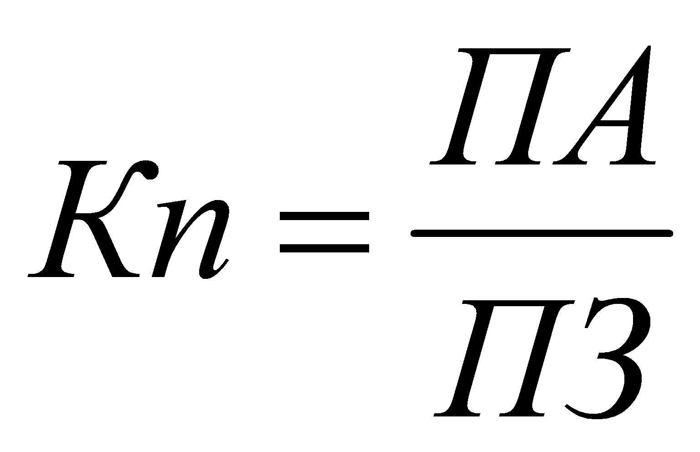 (2.1)
Для нормальної роботи підприємства цей показник повинен бути більший, ніж 1. Його зростання - позитивна тенденція. Якщо підприємство своєчасно оплачує борги значення Кп є у межах 1-2. При Кп <1, підприємство має неліквідований баланс. При Кп>3 виникає сумнів в ефективності використання поточних активів.
2. Коефіцієнт швидкої ліквідності (Кш), показує здатність підприємства розплачуватися за власними першочерговим боргами за рахунок найбільш ліквідних активів (грошові кошти, дебіторська заборгованість та ліквідні цінні папери). Він визначається за формулою:
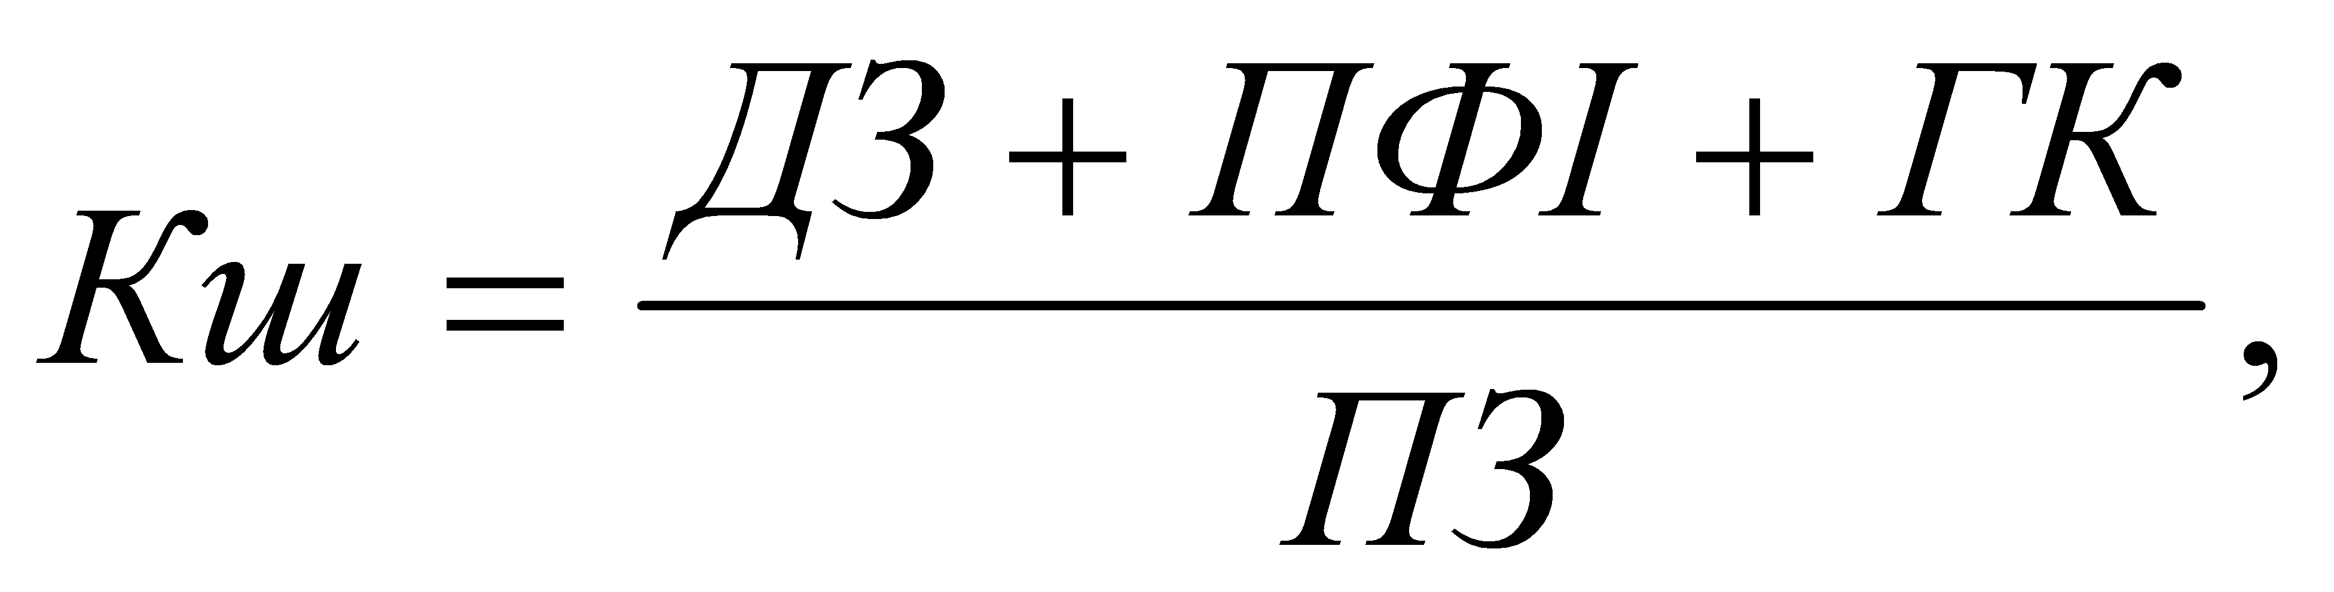 (2.2)
де ДЗ - дебіторська заборгованість;
ПФІ - поточні фінансові інвестиції;
ГК - грошові кошти;
ПЗ - поточні зобов'язання (короткострокові кредити, короткострокова кредиторська заборгованість).
Значення коефіцієнту швидкої ліквідності є оптимальним в межах 0,7-0,8. У світовій практиці допускається значення Кш = 1.
3. Коефіцієнт абсолютної ліквідності (платоспроможності) показує, яку частину короткострокових позикових зобов'язань можна за необхідності погасити негайно.
Коефіцієнт абсолютної ліквідності (Кал) визначається за формулою:
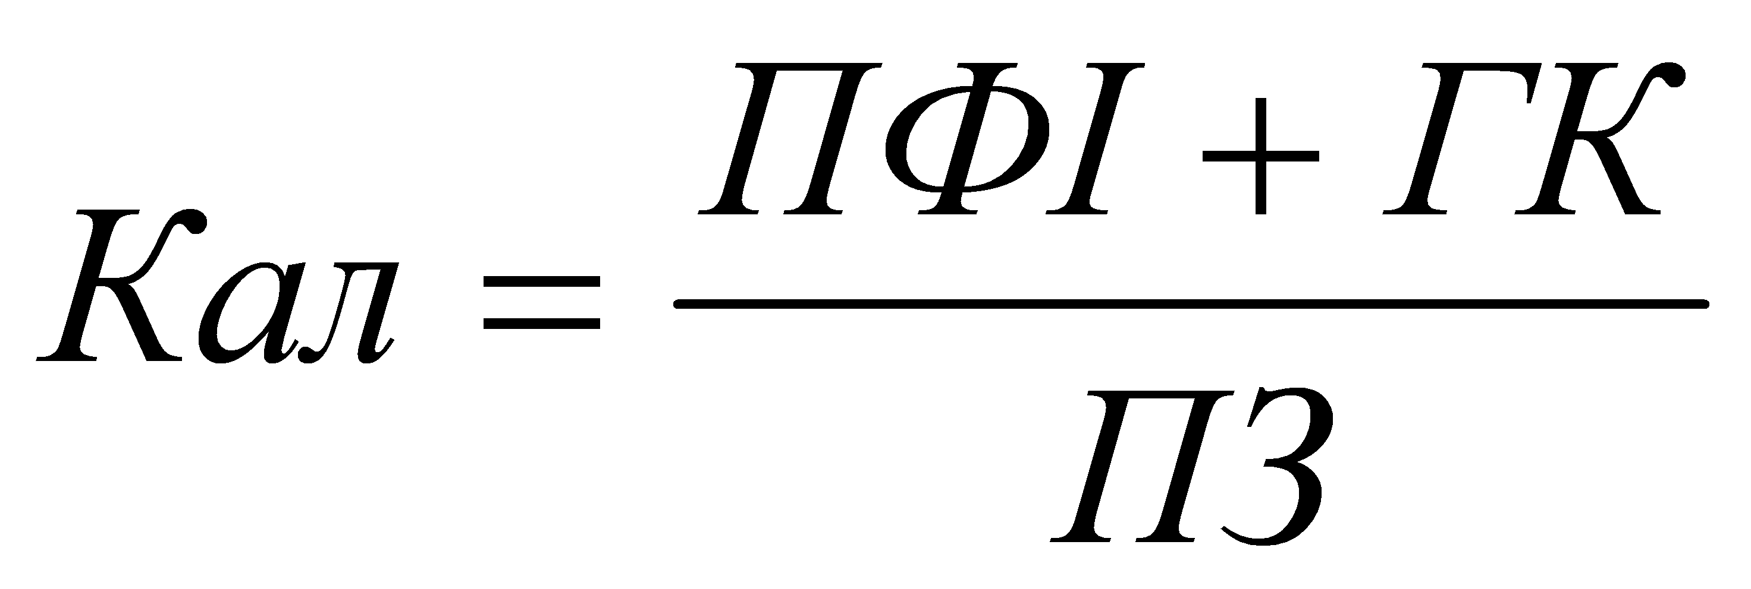 (2.3)
Значення коефіцієнту абсолютної ліквідності є задовільним у межах 0,2-0,35; менший ніж 0,2 - зовнішня ознака неплатоспроможності підприємства.
Оцінка ліквідності підприємства з іноземними інвестиціями «МакДональдз Юкрейн Лтд» у 2023 році (табл. 2.3) показала, що за всіма коефіцієнтами ліквідності показники перевищують встановлені нормативні значення. Тільки коефіцієнт поточної ліквідності зменшився на кінець року на 0,3 пункти.
Це свідчить про те, що у підприємства не виникло проблем з погашенням зобов'язань перед постачальниками матеріальних ресурсів, послуг, фінансових ресурсів тощо. Таким чином, підприємство з іноземними інвестиціями «МакДональдз Юкрейн Лтд» має достатню кількість високоліквідних активів, щоб бути платоспроможним. На кінець 2023 року частка грошових коштів та їх еквівалентів склала 23,2% в загальній структурі активів, що майже в 2 рази більше, ніж було на початок року.
Таблиця 2.3
Динаміка показників ліквідності підприємства з іноземними інвестиціями «МакДональдз Юкрейн Лтд» у 2023 р.
Показники | Формула розрахунку | Норматив | На початок  2023 | На кінець  2023 | Абсолютний приріст (відхилення), +, –
Коефіцієнт поточної ліквідності (покриття) | ф.1 р. 1195 / р. 1695 | >2 | 2,8 | 2,5 | -0,3
Коефіцієнт швидкої ліквідності | ф.1 (р. 1195- 1100) / р. 1695; | >1 | 1,82 | 1,91 | +0,09
Коефіцієнт абсолютної ліквідності | ф.1 р. 1165 / р. 1695 | 0,2-0,5 | 1,39 | 1,55 | +0,16

Фінансова стійкість підприємства свідчить про його фінансові можливості на певну перспективу. Фінансова стійкість дозволяє суб’єкту господарювання залучати інвестиції, отримувати кредити, надає більше можливостей щодо вибору постачальників і споживачів. Крім того, фінансово стійке підприємство більш незалежне від форс-мажорних ситуацій, у нього менший ризик бути неплатоспроможним і опинитися на межі банкрутства.
Оцінка фінансової стійкості підприємства базується на аналізі величини та структури активів і пасивів підприємства та визначенні на цій основі його фінансової стабільності і незалежності від зовнішніх джерел.
Фінансово стійким є таке підприємство, яке за рахунок власних коштів може забезпечити запаси і витрати, не допускати великої кредиторської заборгованості, своєчасно розрахуватися зі своїми боргами та зобов'язаннями.
Аналіз фінансової стійкості підприємства доцільно проводити за допомогою наведених нижче показників.
1. Коефіцієнт фінансової незалежності (автономії) (Кн) визначається як відношення загальної суми власних коштів до підсумку балансу:
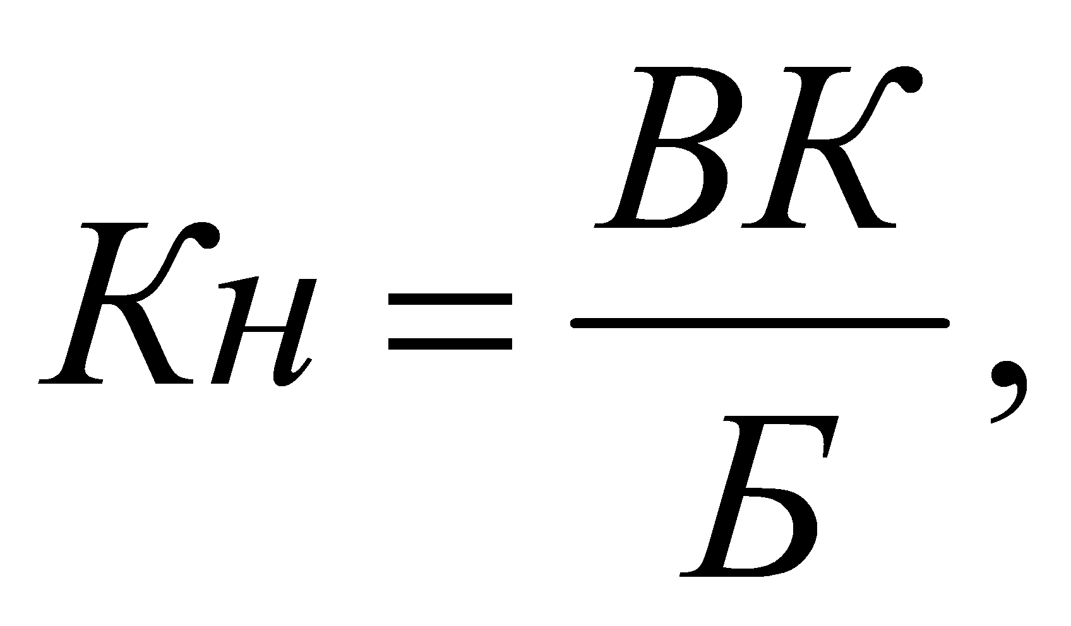 (2.4)
де ВК – власний капітал підприємства;
Б – підсумок балансу.
Щоб підприємство було фінансово стійким загальна сума заборгованості не повинна перевищувати суму власних джерел фінансування. Критичне значення коефіцієнту фінансової незалежності складає 0,5. Чим більше значення коефіцієнта, тим краще фінансовий стан підприємства.
2. Коефіцієнт фінансової стабільності (Кфс) характеризує співвідношення власних і позикових коштів:
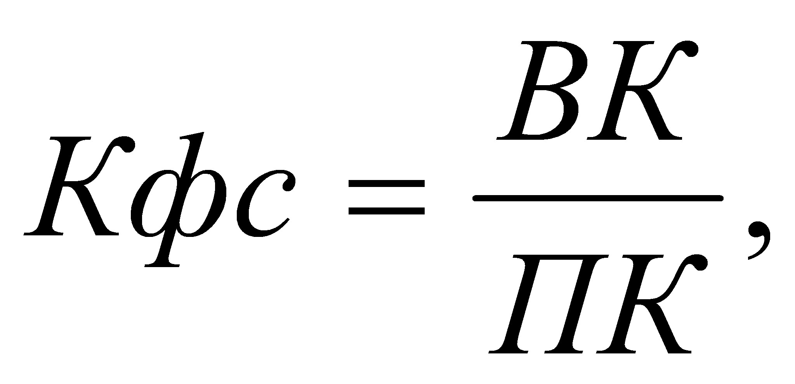 (2.5)
де ПК - залучені кошти (довгострокові та поточні зобов'язання).
Якщо власні кошти перевищують залучені кошти, це свідчить, що підприємство має достатній рівень фінансової стійкості. Нормативне значення коефіцієнту фінансової стабільності повинно бути <1. Якщо Кфс<1, то потрібно з'ясувати причини зменшення фінансової стабільності.
3. Показник фінансового левериджу (Фл) характеризує залежність підприємства від довгострокових зобов'язань:
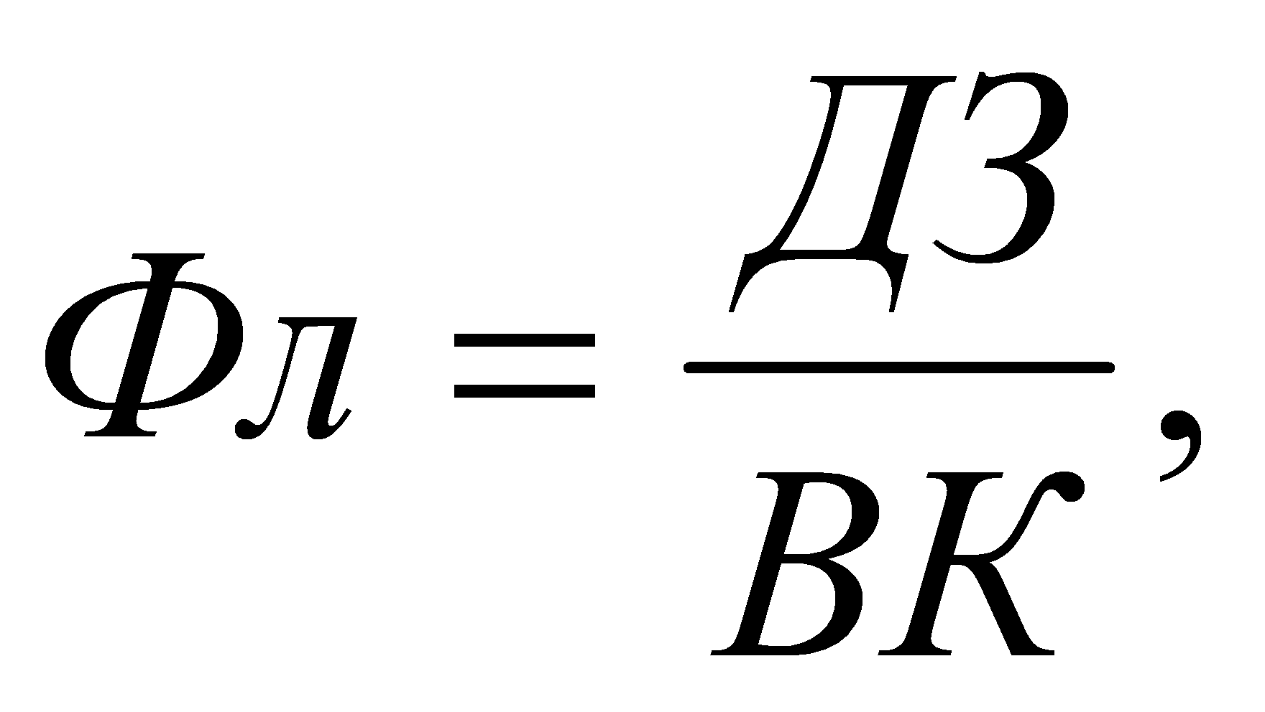 (2.6)
де ДЗ - довгострокові зобов'язання.
Зростання показника свідчить про збільшення фінансового ризику і можливості втрати платоспроможності.
4. Коефіцієнт маневреності власного капіталу (КМ) показує, яка частина власного капіталу використовується для фінансування поточної діяльності, тобто вкладена в оборотні кошти, а яка частина капіталізована:
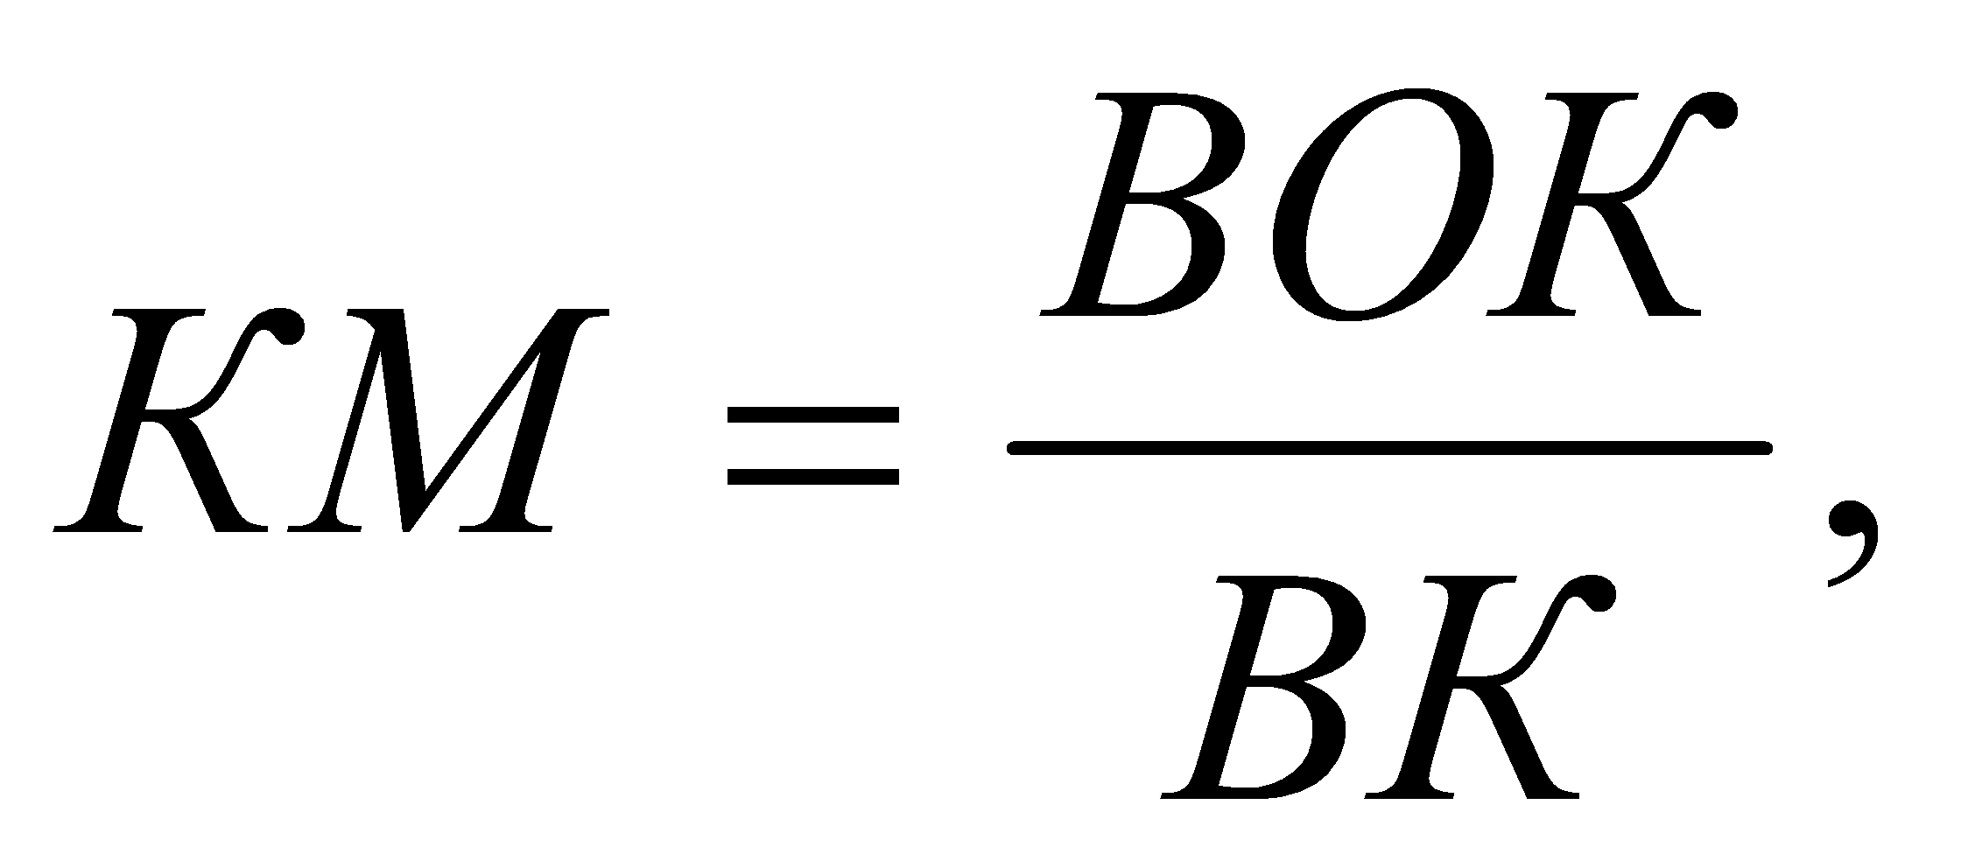 (3.7)
де ВОК - власні оборотні кошти, які визначаються як різниця між оборотними активами і поточними зобов'язаннями.
Позитивним є незначне зростання даного коефіцієнта в динаміці. Різке збільшення цього коефіцієнта може бути пов'язано або з ростом власного оборотного капіталу, або зменшенням власних джерел фінансування.
У табл 2.4 наведено динаміку показників ліквідності підприємства з іноземними інвестиціями «МакДональдз Юкрейн Лтд» за 2023 рік.
Таблиця 2.4
Динаміка показників фінансової стійкості підприємства з іноземними інвестиціями «МакДональдз Юкрейн Лтд» за 2023 р.
Показники | Розрахунок | Норматив | На початок 2023 | На кінець 2023 | Відхилення  (+,-)
1. Коефіцієнт автономії | ф.1 р. 1495 /  р. 1900 | >0,5 | 0,7 | 0,71 | +0,01
2. Коефіцієнт фінансової стабільності | ф. 1 р. 1495 /  ф. 1 (р. 1525 + р. 1695) | >1,0 | 7,56 | 4,74 | -2,82
3. Коефіцієнт фінансової залежності | ф.1р. 1900 / р. 1495 | <1,0 | 1,43 | 1,41 | -0,02
4. Коефіцієнт концентрації власного капіталу | ф.1 р. 1495 / р. 1165 | зрос. | 5,44 | 3,06 | -2,38
5. Коефіцієнт співвідношення залученого і власного капіталу | ф.1 р.1595 + р. 1695 / ф.1 р 1495 | <1,0 | 0,43 | 0,41 | -0,02
6. Коефіцієнт стійкості фінансування | ф.1 р. 1495 + р. 1595/ р 1900 | >0,7 - 1,0 | 0,91 | 0,85 | -0,06
7. Коефіцієнт поточних зобов’язань | ф.1 р. 1695 / р. 1595 + р. 1695 | > 0,5 | 0,31 | 0,52 | +0,21

Аналіз показників фінансової стійкості за 2023 рік свідчить про досить високу фінансову стійкість підприємства. Так, частка власного капіталу у загальній сумі балансу складала у 2023 році 70% - на початок року та 71% - на кінець року.
Коефіцієнт фінансової стабільності, коефіцієнт фінансової залежності та інші показники також задовільняли встановленим нормативам. Тільки коефіцієнт поточних зобов’язань не задовольняв встановлений норматив на початок 2023 року, але на кінець року повністю їх погасило. Коефіцієнт концентрації власного капіталу зменшився на кінець періоду, що аналізується, на 2,38 пунктів, завдяки зміні у співвідношенні між власним капіталом та грошами та їх еквівалентами.
Аналіз фінансових результатів передбачає дослідження динаміки та структури фінансових результатів фірми; дозволяє визначити фактори, які вплинули на формування величини чистого прибутку (збитку).
За результатами аналізу Звіту «Про фінансові результати за 2023 рік» (Додаток Б, таблиця Б2) видно, що чистий доход (виручка) від реалізації підприємства з іноземними інвестиціями «МакДональдз Юкрейн Лтд» за 2023 рік збільшилася порівняно з аналогічним періодом 2022 року на 9684164 тис. грн. або майже в 4 рази. Це відбулося завдяки тому, що у 2022 році підприємство зазнало збитків від операційної діяльності на суму 1871183 тис. грн. внаслідок запровадження воєнного стану в Україні, інфляційними процесами та фінансовою нестабільністю в країні в цілому. Але вже у 2023 році підприємство отримало чистий прибуток у сумі 1 291 628 тис. грн.

2.3. Аналіз існуючого стану командного менеджменту на підприємстві МАКДОНАЛЬДЗ ЮКРЕЙН ЛТД

Командний менеджмент є основою успішного функціонування підприємства, зокрема у таких міжнародних корпораціях, як McDonald's. Усі управлінські рішення в компанії базуються на скоординованій роботі команд, що дає можливість ефективно управляти величезними обсягами операцій, забезпечувати високий рівень обслуговування та адаптуватися до змінюваних умов ринку. У випадку McDonald's Ukraine Ltd., успішне функціонування командного менеджменту є критично важливим для досягнення стабільного росту і розвитку на українському ринку.
Стан командного менеджменту в McDonald's Ukraine Ltd.
McDonald's Ukraine Ltd. застосовує розвинутий підхід до командного менеджменту, орієнтуючись на високу ефективність і швидкість прийняття рішень. Ось деякі основні характеристики управлінської команди:
Структура управлінської команди: В McDonald's Ukraine існує чітка вертикальна і горизонтальна структура управління, що включає керівників різних рівнів, від менеджерів ресторану до вищих керівників, які відповідають за стратегічне управління компанією в Україні.
Розподіл обов'язків: Важливу роль в організації командного менеджменту відіграє розподіл обов'язків між різними підрозділами (фінансовим, операційним, маркетинговим, HR). Кожен підрозділ має свою команду, яка займається специфічними завданнями, що дозволяє ефективно вирішувати поточні проблеми.
Культура командної роботи: McDonald's активно підтримує корпоративну культуру, що сприяє командній взаємодії, довірі та взаємопідтримці між співробітниками.
Один із ключових аспектів для підтримки ефективного командного менеджменту в McDonald's Ukraine — це забезпечення належного фінансування стратегічних ініціатив, таких як розширення мережі, впровадження нових технологій і навчання персоналу.
Фінансова стабільність та зростання прибутковості: McDonald's Ukraine демонструє стабільний фінансовий результат завдяки потужним продажам і високому рівню прибутковості. Це дає можливість інвестувати в розвиток команди та вдосконалення її управлінських практик.
Витрати на розвиток команди: Компанія виділяє значні кошти на навчання та розвиток своїх управлінських команд, включаючи програми підвищення кваліфікації та наставництво. Ці інвестиції є важливою частиною стратегії розвитку підприємства.
Інвестиції в технології: Для забезпечення стратегічного розвитку компанія активно інвестує в новітні технології для автоматизації процесів управління, підвищення ефективності роботи команд і оптимізації внутрішніх операцій. Це дозволяє знизити витрати та збільшити доходи.
Інвестиції в маркетинг і рекламні кампанії: Оскільки McDonald's є глобальною компанією, значну частину бюджету компанія виділяє на маркетингові дослідження, локалізацію рекламних кампаній та просування бренду в Україні.
Стратегії забезпечення розвитку управлінських команд
Програми підвищення кваліфікації: McDonald's Ukraine постійно інвестує у навчання та розвиток своїх співробітників. Компанія забезпечує доступ до тренінгів, що охоплюють різні аспекти управлінської діяльності, від лідерства до фінансового менеджменту. Це дозволяє підтримувати високу кваліфікацію команд і забезпечувати їх здатність до швидкої адаптації в умовах змінного ринку.
Адаптація стратегій управління: Враховуючи особливості українського ринку, компанія адаптує глобальні стратегії для локальних умов. Зокрема, стратегічні ініціативи в Україні можуть бути спрямовані на розширення меню з урахуванням національних смаків, зниження вартості обслуговування або зміцнення комунікацій з клієнтами.
Інновації в управлінні персоналом: Використання нових технологій, таких як автоматизація процесів управління персоналом, забезпечує більшу ефективність і зручність для команд на всіх рівнях. Зокрема, це дозволяє автоматизувати планування робочого часу, оцінку ефективності працівників та їх мотивацію.
Виклики і можливості для стратегічного розвитку командного менеджменту
Виклики: Оскільки ринок швидкого харчування в Україні є висококонкурентним, McDonald's стикається з необхідністю постійного вдосконалення своїх управлінських практик для забезпечення конкурентної переваги. Це включає необхідність швидкої адаптації до змін в уподобаннях споживачів та інновацій в обслуговуванні.
Можливості: Підвищення інвестицій у розвиток персоналу, впровадження сучасних IT-рішень та поглиблення взаємодії між командами можуть стати основою для подальшого стратегічного розвитку та підвищення ефективності діяльності управлінських команд.
McDonald's Ukraine Ltd. має успішну стратегію командного менеджменту, орієнтуючись на гнучкість і ефективність управлінської діяльності на всіх рівнях. Це дозволяє швидко адаптуватися до умов українського ринку, зберігаючи високу якість обслуговування і підтримуючи стабільний фінансовий розвиток.
Фінансові можливості компанії забезпечують її здатність інвестувати в стратегічний розвиток, зокрема в розвиток командного менеджменту, навчання співробітників та впровадження новітніх технологій. Ці інвестиції, в свою чергу, допомагають підтримувати високий рівень конкурентоспроможності на ринку та забезпечувати стійке зростання компанії.

2.4. Оцінка ефективності стратегії і тактики формування управлінської команди МАКДОНАЛЬДЗ ЮКРЕЙН ЛТД

Управління персоналом є ключовим аспектом стратегії розвитку будь-якої компанії, і McDonald's не є винятком. З огляду на масштаби та високий рівень конкурентоспроможності ринку ресторанного бізнесу, ефективне управління людськими ресурсами вимагає постійної адаптації до нових умов та тенденцій. McDonald's Ukraine Ltd. реалізує стратегію управління персоналом, що базується на розвитку комунікацій, мотивації, навчання та інновацій. Оцінка ефективності цієї стратегії є важливою для визначення її успішності та внеску в загальний розвиток підприємства.
Стратегія управління персоналом в McDonald's Ukraine зосереджена на кількох основних напрямах:
Залучення та підбір персоналу: Однією з основних стратегій є залучення кандидатів, які мають високі комунікативні та організаційні навички, що є важливими для ефективної роботи в команді. Компанія активно використовує онлайн-платформи, рекламні кампанії та партнерства з навчальними закладами для залучення молодих спеціалістів.
Навчання та розвиток: В McDonald's Ukraine активно реалізуються програми професійного навчання через корпоративний університет McDonald's (Hamburger University) та інші спеціалізовані тренінги. Це дозволяє підвищувати кваліфікацію співробітників та готувати їх до можливості просування по службі.
Мотивація та винагороди: McDonald's Ukraine реалізує систему заохочень, яка включає бонуси, премії та інші методи мотивації. Важливим аспектом є створення прозорих умов для кар'єрного росту та винагороди за досягнення.
Адаптація та утримання персоналу: Компанія активно працює над створенням позитивної корпоративної культури, забезпечуючи комфортні умови для праці та можливості для самореалізації. Спеціальні програми підтримки допомагають зберігати високий рівень задоволеності співробітників.
Фактори, що впливають на стратегію управління персоналом
На ефективність стратегії управління персоналом в McDonald's Ukraine впливають кілька ключових факторів:
Економічна ситуація в країні: Загальний економічний клімат і рівень безробіття в Україні значно впливають на стратегічні рішення в сфері підбору персоналу. В умовах економічних труднощів компанії доводиться адаптувати стратегії залучення та утримання персоналу, орієнтуючись на потреби ринку праці.
Конкуренція на ринку праці: Високий рівень конкуренції на ринку праці змушує компанію активно шукати нові методи мотивації та залучення кандидатів. В умовах обмеженого кадрового ресурсу компанія змушена забезпечувати гнучкість у роботі з персоналом, щоб приваблювати найкращих фахівців.
Інновації в технологіях та автоматизації: Впровадження новітніх технологій (наприклад, автоматизовані системи управління рестораном, онлайн-замовлення) потребує від персоналу нових компетенцій, що вимагає постійного навчання та адаптації.
Зміни в законодавстві: Легальні вимоги, зокрема щодо трудових відносин, безпеки праці, соціальних стандартів, можуть впливати на стратегію управління персоналом. Зміни в трудовому законодавстві потребують постійного моніторингу та коригування політик компанії.
Культурні особливості: Специфіка української культури може також мати вплив на стратегії управління персоналом. Наприклад, важливість взаємопідтримки, колективізму та корпоративної культури має бути врахована при формуванні внутрішніх команд.
Оцінка ефективності стратегії управління персоналом в McDonald's Ukraine Ltd.
Для оцінки ефективності стратегії управління персоналом в McDonald's Ukraine можна застосувати кілька критеріїв:
- Рівень задоволеності працівників: Регулярні опитування та зворотний зв'язок з персоналом дозволяють визначити рівень їх задоволеності умовами праці, корпоративною культурою, можливостями для кар'єрного росту.
- Текучість кадрів: Один із важливих показників ефективності — це рівень утримання персоналу. McDonald's в Україні робить акцент на утриманні працівників через програму лояльності та забезпечення стабільних умов праці.
- Продуктивність працівників: Підвищення ефективності управлінських і операційних процесів, покращення якості обслуговування клієнтів є важливим критерієм для оцінки результативності стратегії управління персоналом.
- Розвиток кар'єри співробітників: Оцінка кількості працівників, які просуваються по службі, є важливим індикатором ефективності навчальних та мотиваційних програм.
- Фінансові показники: Позитивний вплив на фінансові результати компанії, включаючи зростання продажів, зниження витрат та покращення загальної рентабельності, також є важливим показником ефективності управління персоналом.
Оцінка тактики формування управлінської команди
Розвиток управлінських навичок: McDonald's активно розвиває навички управлінців через програми, як-от Hamburger University. Це дозволяє підготувати менеджерів до ефективного управління персоналом, оптимізації бізнес-процесів і підтримки високого рівня сервісу.
Командна взаємодія: Компанія надає велику увагу формуванню високоефективних команд, забезпечуючи постійну взаємодію між різними рівнями управління. Це дозволяє уникати неефективних рішень і покращувати оперативне реагування на виклики ринку.
Гнучкість і адаптивність: Завдяки постійній оцінці ефективності тактики управління, McDonald's може вчасно коригувати стратегію та тактику управління персоналом, щоб відповідати вимогам зовнішнього середовища і внутрішніх потреб підприємства.
Стратегія управління персоналом в McDonald's Ukraine Ltd є цілеспрямованою та добре продуманою, орієнтуючись на розвиток і мотивацію персоналу, створення можливостей для кар'єрного росту та забезпечення ефективної комунікації між різними командами. Однак для підтримки високої ефективності потрібно враховувати фактори зовнішнього середовища та постійно оновлювати стратегії в залежності від змін на ринку праці, конкурентного середовища та інновацій у технологіях.
В цілому, стратегія управління персоналом в McDonald's Ukraine Ltd має високий потенціал для підтримки сталого росту компанії, якщо продовжувати впроваджувати інновації та адаптувати управлінські практики до вимог сучасного ринку.

Висновки до розділу 2

Аналіз стратегії і тактики формування системи управління підприємством McDonald's Ukraine Ltd показав, що компанія ефективно адаптує міжнародні стратегії управління до місцевих умов, зберігаючи при цьому гнучкість та інноваційність у підходах до організаційних змін. Стратегії, реалізовані в Україні, відображають загальні принципи глобальної політики компанії Макдональдз, але мають специфічні адаптації, що враховують особливості українського ринку та економічного середовища.
Однією з ключових переваг є сильна система корпоративного управління, яка базується на чітко визначених ролях і відповідальності управлінських команд, що забезпечує високий рівень організації та контролю. Система управління в McDonald's Ukraine Ltd орієнтована на постійне вдосконалення та інноваційність, а також на стратегічний розвиток персоналу через постійне навчання і розвиток лідерських навичок.
Тактика формування управлінської команди зосереджена на залученні висококваліфікованих спеціалістів та впровадженні ефективних методів взаємодії в команді, що дозволяє швидко реагувати на зміни та ефективно вирішувати задачі. Поряд з традиційними методами управління, компанія активно використовує цифрові інструменти для покращення комунікацій і координації дій, що підвищує оперативність прийняття рішень.
Попри численні переваги, існують певні виклики, зокрема необхідність подальшої адаптації до змін зовнішнього середовища, зокрема економічних та політичних змін в Україні. Враховуючи ці фактори, стратегія McDonald's Ukraine Ltd має залишатися гнучкою, щоб своєчасно реагувати на виклики ринку та підтримувати конкурентоспроможність.
Загалом, стратегія та тактика формування системи управління підприємством McDonald's Ukraine Ltd демонструють високу ефективність у забезпеченні стабільного росту, але для досягнення максимальних результатів в умовах змінного середовища необхідно продовжувати інвестувати в розвиток управлінських команд, технології та адаптацію до локальних особливостей.

РОЗДІЛ 3
ШЛЯХИ УДОСКОНАЛЕННЯ СИСТЕМИ КОМАНДНОГО МЕНЕДЖМЕНТУ НА ПІДПРИЄМСТВІ МАКДОНАЛЬДЗ ЮКРЕЙН ЛТД

3.1. Визначення рівня ефективності стратегії формування управлінської команди МАКДОНАЛЬДЗ ЮКРЕЙН ЛТД

Для оцінки рівня ефективності стратегії формування управлінської команди в компанії McDonald's Ukraine Ltd важливо розглянути низку ключових факторів, таких як процеси підбору, навчання та розвитку керівників, а також їх здатність управляти командами на різних рівнях і в умовах змінюваного ринку. Оцінка ефективності цієї стратегії є необхідною для забезпечення високої продуктивності компанії, а також для адаптації до вимог сучасного бізнес-середовища.
Ключові критерії оцінки ефективності стратегії формування управлінської команди
Оцінка ефективності стратегії формування управлінської команди в McDonald's Ukraine Ltd може бути проведена за допомогою наступних критеріїв:
Рівень досягнення стратегічних цілей: Оцінка того, наскільки успішно управлінська команда досягає поставлених перед компанією цілей. Це можуть бути фінансові результати, розширення мережі ресторанів, вдосконалення процесів обслуговування клієнтів, поліпшення ефективності операцій тощо.
Задоволеність персоналу: Важливим фактором є рівень задоволеності співробітників управлінською командою та загальним кліматом у компанії. Регулярні опитування та аналіз зворотного зв'язку дозволяють оцінити ефективність роботи управлінців і їх здатність до формування команди.
Продуктивність управлінських команд: Продуктивність — це одна з основних характеристик ефективності управлінської команди. Вона оцінюється через виконання завдань, досягнення показників ефективності (KPI), а також успішне виконання планів з розвитку та оптимізації роботи.
Рівень текучості кадрів серед управлінців: Текучість кадрів серед управлінських команд є показником ефективності їх роботи. Висока текучість може свідчити про проблеми в роботі управлінців, відсутність мотивації та стратегії утримання кадрів.
Інноваційний потенціал управлінської команди: Оцінка здатності керівників до впровадження інновацій, адаптації до нових умов і технологій, що мають безпосередній вплив на розвиток компанії. Це включає впровадження нових технологій управління персоналом, маркетингових стратегій, а також оптимізацію процесів.
Розвиток та кар'єрне просування працівників: Оцінка ефективності стратегій розвитку кар'єри у компанії, а також рівень внутрішнього просування серед управлінців. McDonald's має системи підготовки кадрів та створення умов для кар'єрного росту, що є важливим індикатором успішності стратегії.
Координація та взаємодія між командами: Ефективність стратегії можна оцінити через рівень співпраці між різними рівнями управлінської команди та між відділами, що сприяє оптимізації процесів та досягненню загальних цілей компанії.
Методи оцінки ефективності стратегії управлінської команди
Для визначення ефективності стратегії управлінської команди в McDonald's Ukraine Ltd використовуються різні методи:
Аналіз ключових показників ефективності (KPI): Включає в себе оцінку таких показників, як рентабельність, продуктивність, клієнтська лояльність, ефективність роботи управлінців на різних рівнях.
Оцінка результатів фінансової діяльності: Визначення, як ефективно управлінці формують стратегії, які впливають на фінансові результати компанії, таких як обсяги продажів, витрати, прибутковість і ROI (Return on Investment).
Опитування та зворотний зв'язок: Регулярне проведення опитувань серед персоналу щодо задоволеності роботою управлінців, умовами праці та можливостями для розвитку.
Аналіз текучості кадрів: Оцінка кількості управлінців, які залишають компанію, а також тих, хто просувається по службі, що допомагає визначити ефективність стратегій утримання персоналу.
Аналіз інноваційних ініціатив: Визначення того, як управлінська команда впроваджує нові технології, моделі управління та стратегії, що підвищують ефективність роботи.
Результати оцінки ефективності стратегії управлінської команди McDonald's Ukraine Ltd.
Досягнення стратегічних цілей: Стратегія формування управлінської команди McDonald's Ukraine дозволяє успішно досягати стратегічних цілей. Протягом останніх кількох років компанія активно розширює свою мережу, покращує клієнтський сервіс і збільшує фінансові показники.
Задоволеність персоналу: Регулярні опитування та зворотний зв'язок показують високий рівень задоволеності персоналу. Високий рівень лояльності серед співробітників та низька текучість кадрів є свідченням ефективності стратегій управління персоналом.
Продуктивність управлінських команд: Управлінська команда McDonald's Ukraine демонструє високу продуктивність, зокрема завдяки чіткій організації роботи, використанню сучасних технологій та оптимізації процесів.
Інноваційний підхід: Управлінці активно впроваджують новітні технології для покращення операційної ефективності, таких як автоматизація процесів та використання аналітики для прийняття рішень.
Кар'єрне просування та розвиток: В компанії є чітко визначені шляхи кар'єрного зростання, що дозволяє залучати талановитих молодих спеціалістів та сприяє утриманню досвідчених працівників на високих управлінських позиціях.
Стратегія формування управлінської команди McDonald's Ukraine є ефективною. Вона сприяє досягненню бізнес-цілей, підвищенню рівня задоволеності персоналу, зниженню текучості кадрів та покращенню фінансових показників. Враховуючи активну увагу до розвитку кадрів і впровадження інновацій, компанія продовжує утримувати свою конкурентну позицію на ринку.

3.2. Напрями підвищення ефективності командного менеджменту та підходів до формування управлінської команди в умовах змін зовнішнього середовища

У сучасному бізнес-середовищі організації стикаються з численними викликами, зокрема економічними змінами, розвитком технологій, зміною споживчих вподобань, конкурентною боротьбою та нестабільністю ринку. Враховуючи ці фактори, важливою складовою стратегічного управління є підвищення ефективності командного менеджменту. Це дозволяє організаціям швидко адаптуватися до змін і зберігати свою конкурентоспроможність. У цьому контексті, ефективна управлінська команда є основою для досягнення організаційних цілей, забезпечення інновацій та оптимізації внутрішніх процесів.
Для підвищення ефективності командного менеджменту в умовах змін зовнішнього середовища можна виділити такі основні напрями:
Гнучкість та адаптивність команд. В умовах постійних змін зовнішнього середовища необхідно забезпечити здатність команд до швидкої адаптації. Це вимагає розробки стратегії гнучкого управління, яка дозволяє оперативно реагувати на зміни. Створення таких команд, які можуть швидко змінювати свої стратегії та підходи в залежності від обставин, є важливим кроком до підвищення ефективності менеджменту.
Інтеграція технологій для поліпшення комунікацій та взаємодії. В умовах глобалізації та швидких змін технології відіграють ключову роль у підвищенні ефективності управлінських команд. Використання сучасних комунікаційних платформ (наприклад, систем для відеоконференцій, чатових платформ для колективної роботи) дозволяє знижувати витрати часу та підвищувати продуктивність команд, особливо в умовах віддаленої роботи чи розподілених команд.
Інклюзивний підхід до управління командами. В умовах глобалізації та культурних змін все більше компаній впроваджують інклюзивні підходи до формування команд. Це включає врахування різноманітності у складі команди (культурна, гендерна, професійна), що дозволяє використовувати багатство досвіду та підходів для вирішення складних завдань. Інклюзивний менеджмент сприяє створенню більш інноваційних та ефективних команд.
Розвиток лідерських навичок в умовах змін. Керівники команд повинні мати розвинені лідерські навички, які дозволяють ефективно керувати в умовах швидких змін. Вони повинні бути здатні до стратегічного мислення, мотивування команди, управління стресом і кризовими ситуаціями. Підвищення лідерських здібностей є важливим напрямом розвитку управлінських команд.
Систематичне навчання та розвиток команд. Постійне навчання, як для окремих членів команди, так і для всієї команди, є важливою складовою підвищення ефективності управління. Зміни у зовнішньому середовищі вимагають від команд постійного вдосконалення своїх знань і навичок. Це включає навчання новим технологіям, адаптацію до нових управлінських моделей, а також розвиток м’яких навичок, таких як комунікація та управління конфліктами.
Покращення управління змінами. Управління змінами є важливим аспектом ефективного командного менеджменту. В умовах змін зовнішнього середовища важливо вміти правильно керувати трансформаціями всередині організації, забезпечуючи плавний перехід від однієї стратегії до іншої, зменшуючи ризики та витрати. Для цього необхідно регулярно проводити оцінку зовнішніх і внутрішніх змін, а також вчасно коригувати стратегії і тактики.
Підходи до формування управлінської команди в умовах змін зовнішнього середовища
Стратегічне управління талантами. Формування управлінської команди вимагає стратегічного підходу до управління талантами. Це включає підбір керівників, які здатні ефективно управляти командами в умовах змін, а також розвиток внутрішнього потенціалу для заповнення ключових управлінських позицій. Важливо також створити умови для залучення нових талантів, які мають досвід адаптації до змін.
Використання аналітики для оцінки ефективності команди. В умовах змін зовнішнього середовища важливо мати можливість швидко оцінювати ефективність управлінських команд. Використання аналітики, яка дозволяє оцінити продуктивність команд, їх здатність до адаптації і досягнення стратегічних цілей, допомагає оперативно коригувати стратегії та тактики управління.
Підвищення взаємодії між командами та відділами. У складних умовах зовнішнього середовища ефективність управлінської команди значною мірою залежить від її здатності до взаємодії з іншими командами та підрозділами організації. Забезпечення ефективної комунікації між різними рівнями управління допомагає швидко реагувати на зміни і узгоджувати дії для досягнення загальних цілей.
Забезпечення гнучкості управлінської структури. В умовах швидких змін зовнішнього середовища необхідно створити організаційну структуру, яка дозволяє швидко реагувати на зміни. Гнучка структура організації передбачає делегування повноважень, автономію підрозділів, швидке прийняття рішень і мінімізацію бюрократичних бар'єрів.
Адаптація до цифрових трансформацій. Цифрові трансформації мають значний вплив на управлінські процеси. Впровадження сучасних цифрових інструментів для автоматизації бізнес-процесів, поліпшення взаємодії та моніторингу результатів дозволяє знизити операційні витрати та підвищити ефективність управлінських команд.
Підвищення ефективності командного менеджменту в умовах змін зовнішнього середовища є ключовим для збереження конкурентоспроможності та стабільності компанії. Для цього необхідно впроваджувати гнучкі стратегії управління, використовувати інноваційні технології, розвивати лідерські якості в керівників та забезпечувати постійне навчання і розвиток управлінських команд. Всі ці напрями повинні бути інтегровані в загальну стратегію організації, щоб мати можливість ефективно реагувати на виклики і зміни в бізнес-середовищі.
Розробка системи програмних заходів для забезпечення стратегічного розвитку командного менеджменту на підприємстві
Стратегічний розвиток командного менеджменту на підприємстві є основою для досягнення довгострокових бізнес-цілей. В умовах швидких змін зовнішнього середовища компанії повинні активно працювати над покращенням ефективності своїх управлінських команд, забезпечуючи їх адаптацію до нових умов, підвищення продуктивності та інноваційного потенціалу. Розробка системи програмних заходів для забезпечення цього розвитку є важливою частиною стратегічного управління підприємством.
Основні програмні заходи для стратегічного розвитку командного менеджменту
Розвиток гнучких методів управління проектами та командами
Інструменти для управління проектами (наприклад, Trello, Asana, Microsoft Project): Впровадження програмного забезпечення для управління проектами дозволяє створити прозорі та ефективні робочі процеси. Ці інструменти дозволяють організовувати роботу команд, планувати завдання, слідкувати за термінами виконання та досягненням поставлених цілей.
Методологія Agile: Використання Agile дозволяє адаптувати команди до змін і забезпечує гнучкість у плануванні та реалізації проектів. Впровадження програмного забезпечення, яке підтримує Agile-підходи, може значно підвищити ефективність роботи команд в умовах змін.
Інтеграція системи для моніторингу продуктивності команд
Системи для управління ефективністю (наприклад, 15Five, Workday, OKR-системи): Використання таких платформ для оцінки та моніторингу продуктивності членів команди дозволяє забезпечити постійну зворотний зв'язок і коригувати роботу команд у реальному часі. Це також дає змогу оцінювати прогрес за допомогою ключових показників ефективності (KPI) і своєчасно виявляти слабкі місця.
Платформи для онлайн-навчання та розвитку персоналу
Системи електронного навчання (LMS-системи, наприклад, Moodle, TalentLMS): Розробка та впровадження внутрішніх програм навчання на базі електронних платформ дозволяє постійно підвищувати кваліфікацію співробітників, забезпечуючи їх необхідними знаннями для розвитку кар'єри та успішної роботи в управлінських командах. Це включає курси по лідерству, управлінню змінами, кризовому менеджменту, комунікаціям і ін.
Індивідуальні плани розвитку: Для кожного члена управлінської команди можна створити індивідуальні плани розвитку, що базуються на постійному навчанні та розвитку.
Впровадження платформи для управління комунікацією та взаємодією в команді
Інструменти для командної комунікації (наприклад, Slack, Microsoft Teams, Zoom): Враховуючи значення ефективної комунікації в управлінських командах, важливо використовувати програми, які сприяють зручній та швидкій взаємодії між керівниками та їх підлеглими. Такі інструменти дозволяють оптимізувати процеси збору інформації, проведення нарад та обміну даними.
Інтерфейси для обміну знаннями: Створення внутрішніх баз знань, де можна зберігати важливу інформацію, політики компанії, навчальні матеріали, інструкції, сприятиме ефективній комунікації всередині команди та компанії в цілому.
Система для оцінки та розвитку лідерських якостей
Інструменти для лідерської оцінки (наприклад, Gallup StrengthsFinder, Hogan Assessments): Використання таких платформ дозволяє виявити сильні та слабкі сторони лідерів, оцінити їхні лідерські якості та визначити області для розвитку. Системи, які базуються на тестах, дозволяють проводити оцінку лідерства та розробляти індивідуальні програми розвитку для управлінців.
Кар'єрне консультування: Створення програм кар'єрного консультування та менторства для молодих лідерів дозволить підготувати майбутні кадри, які зможуть взяти на себе більшу відповідальність у майбутньому.
Програми для управління змінами в організації
Платформи для управління змінами (наприклад, Prosci Change Management, ChangeGear): Для підтримки ефективного впровадження змін на підприємстві необхідно мати спеціалізоване програмне забезпечення, яке допомагає організувати та керувати змінами в компанії. Це включає моніторинг змін, управління проектами, комунікацію зі співробітниками щодо змін, а також зворотний зв'язок від персоналу.
Платформи для зворотного зв'язку: Інструменти для збирання відгуків від співробітників щодо змін, що впроваджуються, дозволяють своєчасно коригувати стратегії управління та знижувати опір змінам.
Платформи для командної оцінки та підвищення ефективності
Оцінка 360 градусів: Використання таких інструментів дозволяє проводити всебічну оцінку діяльності керівників і членів команд, отримуючи зворотний зв'язок від колег, підлеглих і керівників. Це дозволяє визначити області для вдосконалення та забезпечити більш високий рівень взаємодії між членами команди.
Впровадження програмних заходів: покроковий план
1.Оцінка потреб та можливостей підприємства: Провести оцінку поточного стану командного менеджменту та визначити потреби підприємства в контексті стратегічного розвитку.
2. Розробка індивідуальних планів для управлінців: Створити плани розвитку для кожного члена управлінської команди, включаючи навчання, оцінку та менторство.
3. Вибір та інтеграція програмного забезпечення: Вибрати найбільш підходящі інструменти для управління проектами, комунікацією, оцінкою ефективності та навчанням, адаптуючи їх до специфіки підприємства.
4. Навчання управлінців роботі з новими інструментами: Провести тренінги для керівників команд щодо використання нових програмних рішень і методів роботи.
5. Моніторинг та коригування стратегії: Постійно відслідковувати ефективність впроваджених заходів за допомогою зворотного зв'язку від співробітників та програм для оцінки результатів.
Розробка та впровадження системи програмних заходів для забезпечення стратегічного розвитку командного менеджменту є важливою складовою для підтримки ефективності управлінських команд на підприємстві. Використання сучасних інструментів для управління проектами, оцінки ефективності, навчання та комунікації дозволяє значно підвищити продуктивність команд, а також забезпечити гнучкість у реагуванні на зміни в зовнішньому середовищі.

3.3. Економічне обґрунтування ефективності запропонованої програми удосконалення командного менеджменту

Запропонована програма удосконалення командного менеджменту передбачає впровадження низки інструментів та методик для покращення взаємодії всередині управлінських команд, підвищення їх ефективності, розвитку лідерських якостей та оптимізації процесів комунікації. Оскільки будь-яка зміна в управлінській стратегії має вплив на фінансові показники компанії, важливо провести економічне обґрунтування доцільності впровадження цих програмних заходів. Метою цього обґрунтування є оцінка очікуваних економічних вигід від покращення командного менеджменту та оцінка витрат, пов'язаних з реалізацією програми.
Очікувані вигоди від удосконалення командного менеджменту
- Підвищення продуктивності управлінських команд
Розвиток гнучких методів управління проектами (Agile, Scrum) та інтеграція інструментів для управління проектами дозволить оптимізувати робочі процеси, зменшити витрати часу на виконання завдань і підвищити їх якість. В результаті зросте загальна продуктивність управлінських команд.
Очікуваний ефект: підвищення продуктивності на 15–20% у середньому за рахунок покращення координації та оптимізації процесів.
2. Зниження витрат на навчання та розвиток персоналу
Впровадження онлайн-платформ для навчання та автоматизованих систем для оцінки ефективності дозволяє знижувати витрати на традиційні тренінги та забезпечує постійну доступність навчальних матеріалів.
Очікуваний ефект: зменшення витрат на навчання на 10–15% завдяки оптимізації навчальних процесів.
3. Поліпшення комунікації та взаємодії в команді
Використання інструментів для комунікації, таких як Slack, Teams, або Zoom, дозволяє скоротити час на організацію нарад і підвищити швидкість ухвалення рішень.
Очікуваний ефект: скорочення часу на обговорення проектів на 20–30%, що дозволить зекономити робочий час і зменшити адміністративні витрати.
- Підвищення ефективності стратегічного управління
Завдяки програмам для оцінки ефективності (наприклад, 360-градусна оцінка, KPI-системи) можна точніше і швидше визначити слабкі місця у роботі управлінських команд та оперативно коригувати стратегії.
Очікуваний ефект: підвищення ефективності управління стратегічними проектами на 10–15%.
- Зниження плинності кадрів
Інвестування в розвиток лідерства та внутрішнє навчання сприяє підвищенню мотивації та задоволення співробітників. Це може призвести до зниження рівня плинності кадрів і збереження талановитих працівників.
Очікуваний ефект: зниження плинності кадрів на 5–10%, що дозволить знизити витрати на найм та адаптацію нових співробітників.
Витрати на реалізацію програми
Інвестиції в програмне забезпечення
Вартість ліцензійних програмних продуктів для управління проектами, навчання та комунікацій може становити значні суми, залежно від вибору програмних рішень. Наприклад, інструменти на кшталт Microsoft Teams, Trello, або Asana потребують щорічних витрат на підписки.
Оцінка витрат: приблизно 1–2% від річного бюджету компанії залежно від кількості користувачів та обраних платформ.
Навчання та консультування
Вартість тренінгів для управлінців і персоналу може становити значні витрати, однак використання онлайн-курсів та програм навчання дозволить знизити ці витрати.
Оцінка витрат: близько 3–5% від бюджету на розвиток персоналу.
Інвестиції в адаптацію організаційної структури
Впровадження нових підходів до управління командами може вимагати деяких організаційних змін, що може призвести до тимчасових витрат, таких як реорганізація команд, перенаправлення ресурсів, змін в управлінських функціях.
Оцінка витрат: близько 2–3% на початковому етапі, з поступовим зменшенням у процесі адаптації.
Приклад розрахунку:
Вигоди: підвищення продуктивності на 15%, зниження витрат на навчання на 10%, зниження плинності кадрів на 5%.
Витрати: інвестиції в програмне забезпечення, навчання, організаційні зміни — разом це складає близько 10% річного бюджету на управління персоналом.
Якщо вигоди від впровадження програми оцінюються в сумі, що перевищує витрати на 25–30%, можна зробити висновок про високу економічну ефективність програми.
Економічне обґрунтування показує, що інвестиції в удосконалення командного менеджменту принесуть значні вигоди у вигляді підвищення продуктивності, зниження витрат на навчання та підвищення ефективності управлінських процесів. Використання сучасних технологій і методик дозволить компанії не тільки підвищити ефективність своїх управлінських команд, але й зменшити адміністративні витрати, підвищити рівень мотивації персоналу та знизити плинність кадрів. Таким чином, запропонована програма є економічно обґрунтованою та може забезпечити значні конкурентні переваги на ринку.

Висновки до розділу 3

Аналіз існуючої системи командного менеджменту на підприємстві McDonald's Ukraine Ltd показав, що компанія вже має розвинену систему управління, однак для забезпечення її подальшої ефективності в умовах динамічного ринку і глобальних змін важливо впровадити ряд удосконалень.
По-перше, виявлено необхідність покращення комунікаційних процесів між різними рівнями управлінських команд та між підрозділами, що дозволить зменшити час на ухвалення рішень та підвищити оперативність реагування на зовнішні виклики. Впровадження додаткових інструментів для інтеграції інформації та командного співробітництва (наприклад, використання сучасних платформ для співпраці та управління проектами) сприятиме цьому процесу.
По-друге, важливо більше уваги приділяти розвитку лідерських якостей серед керівників, зокрема надаючи можливості для їх професійного зростання через тренінги, семінари та програми менторства. Це дозволить не лише підвищити ефективність управлінських команд, а й забезпечити стійкість підприємства до змін у зовнішньому середовищі, адже сильні лідери здатні швидко реагувати на кризові ситуації та приймати стратегічно обґрунтовані рішення.
По-третє, удосконалення системи мотивації є важливим фактором для покращення командної взаємодії та підвищення загальної продуктивності. Важливо застосовувати індивідуальні та групові заохочення, а також впроваджувати системи оцінки ефективності, які стимулюватимуть співробітників до досягнення високих результатів та покращення співпраці в рамках команд.
Окрему увагу слід приділити постійному аналізу ефективності існуючих управлінських практик та постійній адаптації системи управління відповідно до змін зовнішнього середовища, а також вимог ринку праці. Підприємству необхідно розглядати можливості для адаптації нових технологій управління, а також для залучення інноваційних підходів до вирішення внутрішніх проблем та покращення взаємодії між командами.
Загалом, реалізація запропонованих шляхів удосконалення системи командного менеджменту дозволить підвищити ефективність управлінських процесів на підприємстві McDonald's Ukraine Ltd, сприяти зміцненню командного духу, поліпшити якість управлінських рішень і забезпечити стійкий розвиток компанії.

ВИСНОВКИ

McDonald's успішно використовує сучасні стратегії формування управлінських команд, що дозволяє компанії швидко адаптуватися до змін в економічному, соціальному та технологічному середовищі. Інтеграція інноваційних технологій та новітніх підходів до управління, таких як цифровізація та автоматизація, дозволяє компанії зберігати конкурентоспроможність та забезпечувати високий рівень ефективності. Компанія робить акцент на постійному розвитку лідерських якостей своїх керівників. Стратегії лідерства, засновані на менторстві, тренінгах та підвищенні професійних навичок, дозволяють створювати сильні та мотивовані управлінські команди, здатні досягати високих результатів. Крім того, особливу увагу приділяють розвиткові внутрішніх лідерів, що сприяє підвищенню корпоративної культури.
Враховуючи міжнародний характер діяльності компанії, McDonald's Ukraine Ltd активно інтегрує мультикультурні практики у формування управлінських команд. Це дозволяє не лише сприяти кращій взаємодії між працівниками з різних культурних середовищ, але й застосовувати глобальні стандарти та інновації в управлінні.
Важливим елементом стратегії формування управлінських команд є використання сучасних комунікаційних технологій для забезпечення ефективної взаємодії між членами команди, швидкого обміну інформацією та забезпечення прозорості управлінських процесів. Це сприяє оперативному прийняттю рішень та зменшує ризик помилок.
В McDonald's Ukraine Ltd запроваджено систему постійного моніторингу ефективності управлінських команд, що дозволяє вчасно виявляти проблеми та оптимізувати роботу. Оцінка продуктивності, а також аналіз результатів діяльності на всіх рівнях управлінської структури дозволяє постійно вдосконалювати стратегії і тактики, що використовуються.
У компанії існує невідкладна реакція на зміни та інновації в командному менеджменті.
У світлі змін зовнішнього середовища та ринку праці, McDonald's Ukraine Ltd активно впроваджує новітні стратегії управлінських команд, такі як гнучкі підходи до організації роботи, впровадження дистанційних форм роботи для керівників та інші інноваційні практики. Ці стратегії допомагають компанії залишатися гнучкою і готовою до адаптації в умовах нестабільності.
Однією з основних стратегій формування ефективних управлінських команд є створення сильної корпоративної культури, заснованої на цінностях компанії, таких як взаємоповага, підтримка та командний дух. Це дозволяє зберігати високий рівень мотивації співробітників та забезпечує стабільність у роботі управлінських команд.
Отже, основними рекомендаціями щодо удосконалення та підвищення ефективності командного менеджменту у корпорації можуть бути:
- Подальше вдосконалення процесу лідерства та навчання керівників, включаючи більш гнучкі методи оцінки ефективності та розвитку.
- Розширення використання технологій для інтеграції команд на всіх рівнях управління та покращення комунікації між різними регіонами.
- Посилення акценту на адаптацію стратегій командного управління до локальних умов, зокрема врахування культурних та економічних особливостей на ринку України.
- Збільшення інвестицій в навчання та розвиток управлінців для підвищення їх адаптаційних можливостей до нових бізнес-викликів.
- Розширення програми мотивації для співробітників, включаючи більше індивідуальних бонусів та можливостей для розвитку.
- Залучення додаткових інструментів для оцінки ефективності управлінських команд в реальному часі, що дозволить швидко реагувати на зміни у ринку.
- Удосконалення механізмів адаптації до швидко змінюваних умов ринку праці, зокрема через цифровізацію та автоматизацію процесів управління персоналом.
- Продовження розширення програм внутрішнього просування, що сприятиме підвищенню лояльності співробітників та зменшенню текучості кадрів.
Загалом, стратегії формування управлінських команд, що використовуються в McDonald's Ukraine Ltd, дозволяють компанії ефективно адаптуватися до змін, покращувати управлінські процеси і забезпечувати стабільне зростання на конкурентному ринку.

СПИСОК ВИКОРИСТАНИХ ДЖЕРЕЛ

- Аблязов Р. А., Пазурець Г. І., Дудаєва І. Б. Командний менеджмент: навч. посіб. / за ред. Р. А. Аблязова. Київ: «Видавничий дім «Професіонал», 2008. 352 с.
- Адізес Іцхак. Командне Лідерство. Як порозумітися з будь-яким менеджером/ пер. з англ. Світлана Сарвіра. К.: Наш формат, 2019. - 312с
- Бенедиктова І.І. Управлінські команди: теорія та практика. Київ: Наукова думка, 2021. 215 с.
- Биканова О. Мотивація праці як важливий чинник забезпечення ефективного управління персоналом підприємства. URL: http://confcv.at.a/forum/53-482-1 (дата звернення: 30.10.2024 р.).
- Борщ В.І., Бевзюк Д.В. Управлінська команда: сучасні технології формування. Ринкова економіка: сучасна теорія і практика управління. 2018. Том 17. Вип. 1 (38). С.72-83.
- Гавриш О.А., Довгань Л.Є., Крейдич І.М., Семенченко Н.В. Технології управління персоналом: монографія. Київ: НТУУ «КПІ імені Ігоря Сікорського», 2017. 528 с.
- Голентовська О.С. Огляд зарубіжних та вітчизняних підходів до проблеми командотворення. «Наука і освіта». 2014. № 15. С. 24–30.
- Горбачова І.В. HR-стратегії та технології управління компанією в умовах пандемії COVID-19. Науковий вісник Ужгородського національного університету. 2021. Вип. 36. С. 65–69.
- Горбунова В. В. Психологія командотворення: Ціннісно-рольовий підхід до формування та розвитку команд : монографія. Житомир : Вид-во ЖДУ ім. І. Франка, 2014. 380 с.
- Гуцуляк Н.П., Синиченко А.В. Сучасні технології командотворення: формування «суперкоманд» для підвищення ефективності персоналу в період невизначеності. Економіка і суспільство. 2021. Вип. №34.
- Довгань Л.Є., Ведута Л.Л., Мохонько Г.А. Технології управління людськими ресурсами: навч. посібник для здобув. ступеня маг-ра за ОП «Менеджмент і бізнес-адміністрування» / КПІ ім. Ігоря Сікорського. Київ, 2018. 512 с.
- Друкер П.Ф. Виклики для менеджменту XXI століття/Пер. З англ. Т. Літенської. К.: Видавнича група КМ-БУКС, 2020. – 240 с.
- Євтушенко Г.І. Формування команди проєкту та організація її ефективної роботи (теоретичний аспект). Східна Європа: економіка, бізнес та управління. 2019. Вип. 4 (21). С. 77–82.
- Занора В.О. Управління кадрами: теоретичні аспекти формування проєктної команди. Вісник ХДУ. Серія «Економічні науки». 2018. Т. 1. № 30. С. 87–90.
- Карамушка Л.М., Філь О.А. Формування конкурентоздатної управлінської команди (на матеріалі діяльності освітніх організацій): монографія. Київ : ІНКОС, 2007. 268 с.
- Колот А. М., Цимбалюк С. О. Мотиваційний менеджмент: підручник. Київ : КНЕУ, 2014. 479 с.
- Команда команд. Нові правила взаємодії у складному світі / Стенлі Маккрістал; пер. з англ. А. Жищинської. Дніпро: Моноліт, 2019. 384 с.
- Корольов Д.С. Оптимізація рольової структури управлінської команди як передумова забезпечення її результативності. Інфраструктура ринку. 2021. Вип.53. С.33-38. URL: http://www.market-infr.od.ua/journals/2021/53_2021/9.pdf (дата звернення: 3.11.2024 р.).
- Куликов В. Команда менеджера – эффективная форма управления персоналом на предприятии URL: http://www.dіssercat.com/content/komanda-menedzhera-effektіvnayaforma-upravlenіya-personalom-na-predprіyatіі. (дата звернення: 8.11.2024).
- Купецький П. Об’єктивна необхідність управління командними змінами в 62 організації. Матеріали всеукраїнської науково-практичної конференції «Актуальні проблеми менеджменту в умовах інноваціного розвитку економіки» (Тернопіль: ТНЕУ, квітень 2018 року). С. 281-284.
- Лоулер Е. та ін. Мотиваційний менеджмент: теоретичний аспект. Київ, 2017. 160 с.
- МакДональдз в Україні. Офіційний сайт. URL: https://www.mcdonalds.com/ua/uk-ua/to_know/mcdonalds_in_ukraine.html (дата звернення: 5.11.2024 р.)
- Менеджмент персоналу: навч.-методич. посіб. / Дяків О. П., Коцур А. С., Островерхов В. М., Надвиничний С. А., Шкільняк М. М., Шушпанов Д. Г. / за заг. ред. М. М. Шкільняка. Тернопіль. 2022. 280 с.
- Менеджмент персоналу: підручник. / за заг. ред. д. е. н., проф. В. Брича. Тернопіль: ЗУНУ, 2023. 640 с.
- Менеджмент у питаннях та відповідях: навчальний посібник /. А. А. Вдовічен, О. Г. Вдовічена, В. А. Чичун та ін. Чернівці: ЧТЕІ ДТЕУ,. 2023. 172 с.
- Менеджмент: Підручник / С.Ю. Бірюченко, К.О. Бужимська, І.В. Бурачек та ін. Житомир: Державний університет «Житомирська політехніка». Житомир: Вид-во «Рута», 2021. 856 с.
- Методи управління людськими ресурсами при формуванні команд мультипроектів та програм: монографія/Н. В. Доценко,Л.Ю. Сабадош, І.В. Чумаченко; за заг ред. І.В.Чумаченко; Харків. Нац. ун-т міськ. госп-ва ім. О.М. Бекетова, 2015.-201с.
- Миколайчук І.П., Остапенко М.О. Методичний підхід до формування проєктної команди на засадах Scrum-технології. Інтернаука. 2019. № 1. С. 18–24.
- Мироненко С. М. Основи менеджменту: теорія та практика. Львів: Видавництво Львівської політехніки, 2019. 187 с.
- Москаленко В.О. Сучасні підходи до формування команди проєкту. Інтелект ХХІ. 2014. № 5. С. 78–86.
- Павлова С.І. Формування і розвиток проєктної команди. URL: http://eztuir.ztu.edu.ua/jspui/bitstream/123456789/625/1/325.pdf (дата звернення: 30.10.2024).
- Підприємство з іноземними інвестиціями «МАКДОНАЛЬДЗ ЮКРЕЙН ЛТД» Звіт про управління станом на 31 грудня 2023 року. URL: https://www.mcdonalds.com/content/dam/sites/ua/nfl/pdf/reporting/Management_Report_2023.pdf (дата звернення: 30.10.2024 р.).
- Підприємство з іноземними інвестиціями «МАКДОНАЛЬДЗ ЮКРЕЙН ЛТД» Фінансова звітність, складена МСФЗ, за рік, що закінчився 31 грудня 2023 року. URL: https://www.mcdonalds.com/content/dam/sites/ua/nfl/pdf/reporting/Financial_Statements_2023_audited.pdf (дата звернення: 30.10.2024 р.).
- Починков, І. В. Командне управління та лідерство на сучасних підприємствах. Київ: Академперіодика, 2022. 280 с.
- Прищак М.Д., Лесько О.Й. Психологія управління в організації: навчальний посібник. Вінниця, 2016. 150 с.
- Продіус О.І. Формування та управління командою проєкту. Вісник ОНУ імені І.І. Мечникова. 2016. Т. 21. Вип. 10(52). С. 51–55.
- Проектний менеджмент у публічному управлінні: підручник / кол. авт. ; за наук. ред. Ю. П. Шарова. К.: НАДУ, 2017. 344 с.
- Прохор І. Формування командного лідерства в університеті: навчальний посібник. Київ : ДП «НВЦ «Пріоритети», 2016. 40 с.
- Рульєв В. А., Гуткевич С.О. Менеджмент: навчальний посібник. Київ: Центр учбової літератури, 2019. 312 с.
- Сазонова Т.О., Кемова Я.М., Яковлєва К.В. Методи управління командою: аспект самоорганізації. Економічний простір. 2022. № 181. С. 138-142.
- Сучасний менеджмент : моделі, стратегії, технології : матеріали XXIV Всеукр. щоріч. студент. наук.-практ. конф. за міжнарод. участю. 27 квіт. 2023 р. Одеса: Одеська політехніка. 2023. 235 с.
- Управління персоналом: підручник / О. М. Шубалий, Н. Т. Рудь, А. І. Гордійчук, І. В. Шубала, М. І. Дзямулич, О. В. Потьомкіна, О. В. Середа; за заг. ред. О. М. Шубалого. – Луцьк : ІВВ Луцького НТУ, 2018. – 404 с.
- Ходаківський Є. Психологія управління: підруч. / Ходаківський Є., Богоявленська Ю., Грабар Т. – К.: ЦУЛ, 2015. – 488 с.
- Черчик Л. М. Проектний менеджмент. Теоретичний курс: навч. посіб. Луцьк: Волинський національний університет імені Лесі Українки, 2022. 186 с.
- Шкільняк М. М, Овсянюк-Бердадіна О. Ф., Крисько Ж. Л., Демків І. О. Менеджмент: підручник. Тернопіль: ЗУНУ, 2022 р. 258 с.
- Шульженко І.В., Помаз О.М. Особливості створення ефективної управлінської команди в сучасних умовах. Науковий вісник Полтавського університету економіки і торгівлі. 2016. № 1 (73). С.23-28.
- Barney, J. B. Gaining and Sustaining Competitive Advantage — Pearson Education. 2018.
- Benedict, J. F. Corporate Governance and Leadership: A Global Perspective — Cambridge University Press. 2019.
- Besser, T. L. Team Leadership and Employee Performance — Journal of Business Research. 2020.
- Harvard Business Review. Strategic Leadership in Changing Times — Harvard Business Publishing.2022
- Kotter, J. PLeading Change — Boston: Harvard Business Review Press. 2012.
- Porter, M. E. Competitive Strategy: Techniques for Analyzing Industries and Competitors — New York: Free Press. 2008.
- Robinson, S. P., Judge, T. A. Organizational Behavior — Pearson Education. 2017.
- Rugman, A. M., Collinson, S. International Business — Pearson Education. 2018.
- Schilling, M. AStrategic Management of Technological Innovation — New York: McGraw-Hill. 2017.

ДОДАТКИ

ДОДАТОК А

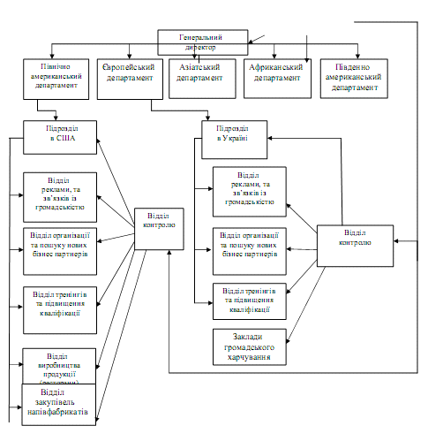
Рис А.1. Організаційна структура «Mcdonalds»

ДОДАТОК Б
Таблиця Б.1 Баланс підприємства з іноземними інвестиціями «МакДональдз Юкрейн Лтд» станом на 31.12.2023 р.
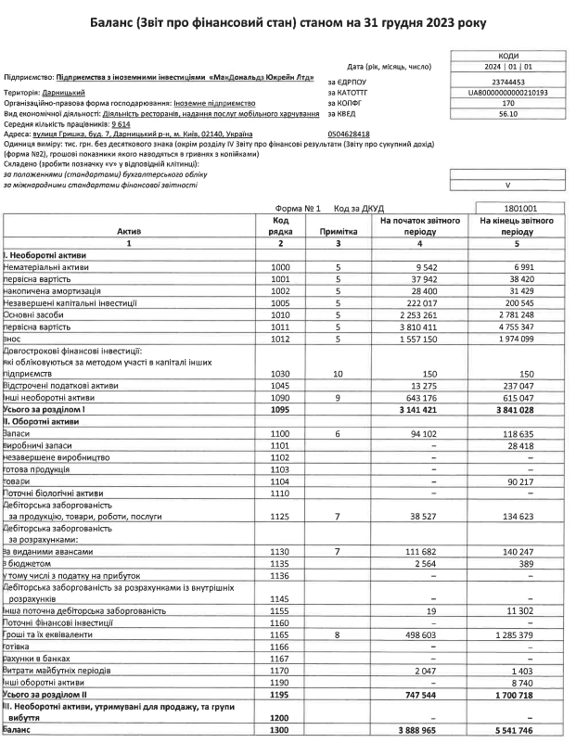
Продовження таблиці Б1
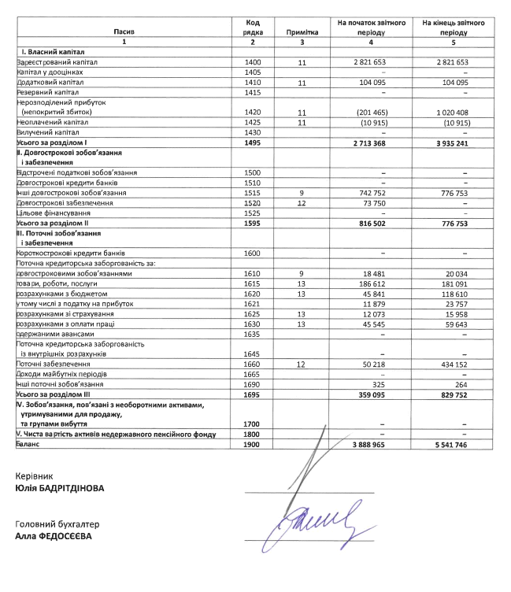

Таблиця Б2. Звіт про фінансові результати підприємства з іноземними інвестиціями «МакДональдз Юкрейн Лтд» станом на 31.12.2023 р.
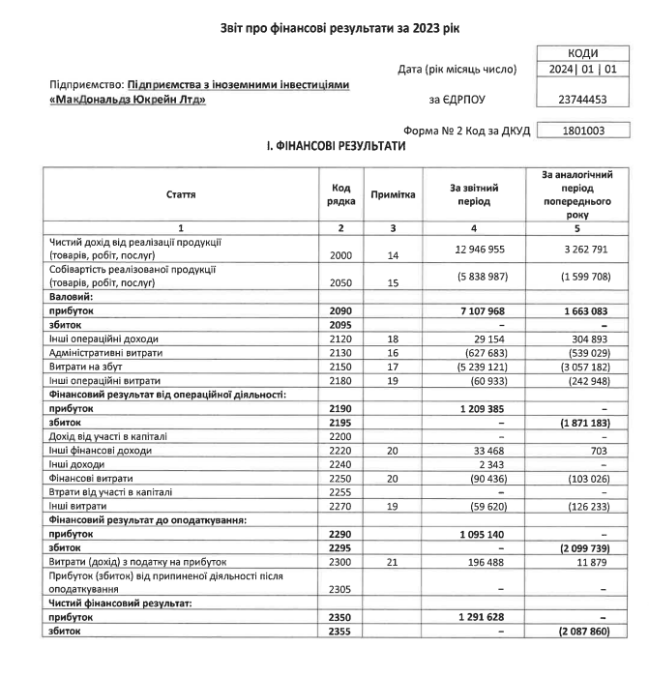

Продовження таблиці Б2
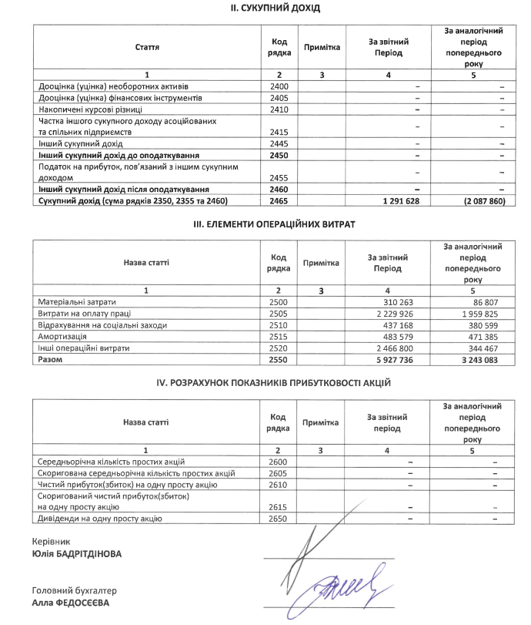

Таблиця Б3. Звіт про рух грошових коштів (за прямим методом) підприємства з іноземними інвестиціями «МакДональдз Юкрейн Лтд» станом на 31.12.2023 р.
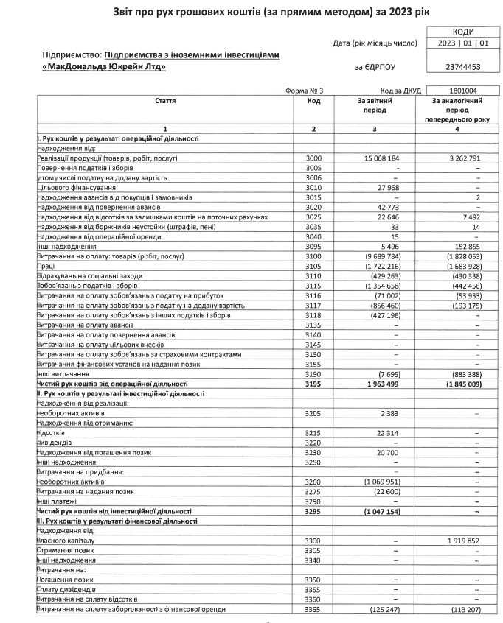

Продовження таблиці Б3
